yaguar.com.ar
Análisis de https://yaguar.com.ar/
Generado: 2026-08-17T19:38:33.670Z

yaguar.com.ar
- URL: https://yaguar.com.ar/
- URL final: https://yaguar.com.ar/
- HTTP 200 · estrategia de espera: networkidle · carga 7605 ms · análisis total 44.0 s
- Elementos analizados: 2252 · nodos DOM: 2362 · profundidad máx: 25
- Rol en el proyecto: referencia (competencia) — Yaguar
- Capturas: desktop full · mobile full · breakpoints: 360px 390px 768px 1024px 1280px 1440px 1920px

Páginas analizadas
# | Tipo | URL | Origen | Estado | Elementos | Botones | Cards | Alto | Overflow X
1 | Home | / | entrada | ✓ | 2252 | 55 | 20 | 4668px | no
2 | Listado / categoría | /catalogos-y-ofertas/ | nav | ✓ | 1664 | 30 | 0 | 1867px | no
3 | Ficha de producto | /producto/whisky-jb-750cc/ | sitemap | ✓ | 1581 | 33 | 0 | 1203px | no
4 | Contacto / sucursales | /sucursales/ | nav | ✓ | 1508 | 24 | 0 | 1400px | no
5 | Blog / noticias | /blog/sopa-de-pollo/ | sitemap | ✓ | 1669 | 29 | 8 | 3686px | no
6 | Ayuda / legales | /preguntas-frecuentes/ | nav | ✓ | 1727 | 24 | 0 | 1738px | no
7 | Carrito | /carrito/ | sitemap | ✓ | 1559 | 25 | 0 | 1350px | no
8 | Página interna | /index.php/inicio/ | footer | ✓ | 2309 | 56 | 22 | 5456px | no
9 | Página | /tigre/ | nav | ✓ | 2223 | 53 | 20 | 4867px | no
10 | Listado / categoría | /tienda/ | sitemap | ✓ | 1559 | 25 | 0 | 1350px | no

El detalle completo que sigue corresponde al home. Las demás páginas están resumidas al final, en "Páginas adicionales".

0. Recorrido del análisis y popups
Sin popups ni banners de cookies detectados al entrar.

Traza paso a paso
349ms navegando (networkidle, 60s)
7605ms cargado HTTP 200 → https://yaguar.com.ar/
7605ms scroll completo (lazy-load + animaciones de scroll)
9331ms extrayendo: meta y SEO
9341ms extrayendo: stack tecnológico
9394ms extrayendo: tipografía, paleta y espaciado
9857ms extrayendo: estructura y layout
9920ms extrayendo: inventario de componentes
10076ms extrayendo: accesibilidad
10096ms extrayendo: animaciones
10430ms extrayendo: CSSOM y media queries
10718ms extrayendo: performance timing
10730ms recortando 18 componentes y zonas
17551ms recortes guardados: 18/18
18633ms screenshot desktop 1440 fullPage
20441ms probando breakpoint 360x844
21802ms probando breakpoint 390x844
22911ms probando breakpoint 768x1024
24158ms probando breakpoint 1024x900
25292ms probando breakpoint 1280x900
26528ms probando breakpoint 1440x900
27659ms probando breakpoint 1920x900
33773ms contexto mobile 390x844 (touch) + screenshot fullPage

1. Meta, SEO y datos estructurados
Campo | Valor
title | Supermercado Mayorista Yaguar – Parque Chacabuco (48 car.)
description | Supermercado mayorista con sucursales en todo el país. (0 car.)
viewport | width=device-width, initial-scale=1
lang / dir / charset | es-AR / null / utf-8
favicon | https://yaguar.com.ar/wp-content/uploads/2025/10/cropped-yaguar-1-32x32.png
og:image | https://yaguar.com.ar/wp-content/uploads/2026/06/LogopreviewYaguar.png
canonical | https://yaguar.com.ar/
robots | max-image-preview:large
theme-color | —
generator | WordPress 6.9.7
manifest (PWA) | —
hreflang | —
JSON-LD | —
meta tags | 17
peso del HTML | 370 KB

Resource hints (preload/preconnect)
Hint
dns-prefetch → www.googletagmanager.com

Open Graph / Twitter completos
Campo | Valor
og:type | website
og:url | https://yaguar.com.ar/
og:title | Supermercado Mayorista Yaguar
og:description | Supermercado mayorista con sucursales en todo el país.
og:image | https://yaguar.com.ar/wp-content/uploads/2026/06/LogopreviewYaguar.png
og:image:secure_url | https://yaguar.com.ar/wp-content/uploads/2026/06/LogopreviewYaguar.png
og:image:type | image/png
og:image:width | 1200
og:image:height | 630

2. Stack tecnológico
Tecnología | Detectado
react | no
next | no
vue | no
angular | no
jquery | sí
tailwind | no
bootstrap | no
wordpress | sí

Otras detecciones: WooCommerce · Elementor · Swiper · Font Awesome · Google Tag Manager · Google Analytics · Meta Pixel · reCAPTCHA
Assets | Cantidad
scripts externos | 49
scripts inline | 34
hojas de estilo externas | 66
tags &lt;style> | 19
hosts de scripts | 5

Hosts que sirven scripts
Host
connect.facebook.net
www.googletagmanager.com
yaguar.com.ar
t.contentsquare.net
googleads.g.doubleclick.net

3. Estructura y layout
Landmark | Cantidad
header | 1
nav | 20
footer | 1
main | 0
aside | 0
section | 0
article | 0
search | 0

Métrica | Valor
display:grid | 1
display:flex | 751
position:sticky | 0
position:fixed | 8
position:absolute | 64
elementos con cursor:pointer | 863
alto de página | 4668px (5.2 viewports)
overflow horizontal @1440 | no
background del body | #ffffff
nodos DOM / profundidad máx / media | 2362 / 25 / 13.1
elemento más profundo | span.elementor-icon-list-text
caracteres de texto visible | 3031

max-width de contenedores (más frecuentes)
max-width | Usos
min(100%, 1240px) | 24
261px | 20
1200px | 3
500px | 3
520px | 3
1005px | 2

padding lateral de contenedores
padding izq / der | Usos
0px / 0px | 60
20px / 20px | 1

z-index en uso
z-index | Usos
2 | 21
1 | 15
5 | 8
10 | 5
9999 | 3
99999 | 3
-1000 | 2
2147483630 | 2

Anatomía sección por sección (orden de scroll)
# | Elemento | Encabezado | Alto | Vh | display | Cols | Padding | Fondo | Hijos | Img | Links | Btn | Cards
1 | div.elementor-element.elementor-element-a2a24d6.e-con-full | — | 132px | 0.15 | flex | 2 | 0px | #eaebed | 2 | 2 | 65 | 1 | 62
2 | div.yaguar-slider | — | 478px | 0.53 | block | — | 0px | transparente | 4 | 5 | 5 | 7 | 0
3 | div#yaguar-carrusel-586.yaguar-carrusel-wrapper.sin-tapa | MÁS PRODUCTOS. MÁS AHORRO. | 547px | 0.61 | block | — | 30px 40px | transparente | 2 | 8 | 0 | 4 | 8
4 | div#yaguar-carrusel-597.yaguar-carrusel-wrapper.sin-tapa | Todo lo que buscás, al mejor precio | 547px | 0.61 | block | — | 30px 40px | transparente | 2 | 6 | 0 | 4 | 6
5 | div#yaguar-carrusel-598.yaguar-carrusel-wrapper.sin-tapa | Los infaltables 🔥 | 547px | 0.61 | block | — | 30px 40px | transparente | 2 | 6 | 0 | 4 | 6
6 | div.e-con-inner | — | 434px | 0.48 | flex | 2 | 16px 0px | transparente | 5 | 10 | 7 | 2 | 0
7 | div.yaguar-ofertas-grid | — | 772px | 0.86 | grid | 3 | 0px | transparente | 3 | 3 | 3 | 0 | 0
8 | div.e-con-inner | — | 132px | 0.15 | flex | 2 | 10px 0px | transparente | 2 | 0 | 0 | 1 | 0
9 | div.e-con-inner | — | 331px | 0.37 | flex | 4 | 32px 0px 0px | transparente | 4 | 4 | 4 | 0 | 0
10 | div.e-con-inner | — | 227px | 0.25 | flex | 1 | 20px 0px | transparente | 1 | 0 | 0 | 0 | 0
11 | div.e-con-inner | — | 375px | 0.42 | flex | 4 | 10px 0px | transparente | 5 | 2 | 21 | 1 | 13

Capas sticky / fixed
Elemento | position | z-index | Tamaño | top | bottom | Fondo | Rol inferido
div.elementor-element.elementor-element-c2af4d8.e-con-full | fixed | 99 | 1425x162 | 0px | 738.234px | #ffffff | otro
div#yaguar-popup-225.yaguar-popup-overlay | fixed | 999999 | 1425x900 | 0px | 0px | #000000 (0.75) | modal

Grillas CSS reales
Elemento | grid-template-columns | rows | gap | Items
div.yaguar-ofertas-grid | 368.656px 368.672px 368.656px | 772.375px | 15px | 3

Elementos que exceden el viewport @1440
Elemento | Ancho
div.word-track.animate | 5731px
span | 2859px
span | 2394px
span | 1914px
span | 2859px
span | 2394px
span | 1914px

4. Tipografía
font-family (top 5 por uso real)
font-family | Usos
Montserrat, sans-serif | 2006
-apple-system, BlinkMacSystemFont, "Segoe UI", Roboto, sans-serif | 33
"Font Awesome 5 Brands" | 8
Heebo, sans-serif | 5
"Font Awesome 5 Free" | 4

font-size (top 8)
font-size | Usos
16px | 1276
13px | 338
14px | 97
15px | 92
11.05px | 54
11px | 38
20px | 28
18px | 26

font-weight (top 5)
font-weight | Usos
400 | 1141
600 | 656
500 | 172
700 | 80
900 | 7

line-height (top 5)
line-height | Usos
24px | 1171
normal | 177
20px | 171
19.5px | 119
15px | 65

letter-spacing
letter-spacing | Usos
0.15px | 15
0.3px | 1

text-transform
text-transform | Usos
uppercase | 97

Escala tipográfica real por elemento
Elemento | size | weight | line-height | letter-spacing | familia | color
body | 16px | 400 | 24px | normal | Montserrat | #333333
h2 | 28px | 600 | 33.6px | normal | Montserrat | #333333
h4 | 14px | 600 | 19.6px | normal | Montserrat | #333333
h6 | 25px | 500 | 30px | normal | Montserrat | #ffffff
p | 20px | 600 | 20px | normal | Montserrat | #4c4c4c
a | 16px | 600 | 24px | normal | Montserrat | #cc3366
button | 15px | 600 | 15px | normal | Montserrat | #ffffff
input | 16px | 400 | 24px | normal | Montserrat | #000000

Consistencia: 5 familias distintas · 23 tamaños · 5 pesos · 34 line-heights → escala poco sistematizada

Fuentes cargadas (document.fonts)
Fuente
dashicons 400 normal (unloaded)
Font Awesome 6 Brands 400 normal (unloaded)
Font Awesome 6 Free 400 normal (unloaded)
Font Awesome 6 Free 900 normal (unloaded)
Font Awesome 5 Brands 400 normal (unloaded)
Font Awesome 5 Free 900 normal (unloaded)
Font Awesome 5 Free 400 normal (unloaded)
FontAwesome normal normal (unloaded)
foundation-icons 400 normal (unloaded)
Genericons 400 normal (unloaded)
UserRegistration 400 normal (unloaded)
star 400 normal (unloaded)
WooCommerce 400 normal (unloaded)
Font Awesome 5 Brands 400 normal (loaded)
Font Awesome 5 Free 900 normal (loaded)
Montserrat 100 italic (unloaded)
Montserrat 200 italic (unloaded)

font-size — lista extendida
font-size (top 20)
font-size | Usos
16px | 1276
13px | 338
14px | 97
15px | 92
11.05px | 54
11px | 38
20px | 28
18px | 26
19px | 24
24px | 21
30px | 12
50px | 12
0px | 9
12px | 5
13.5px | 4
22px | 4
15.2px | 3
21px | 3
25px | 3
28px | 3

5. Paleta de color
Colores de texto (top 8)
color | Usos
#333333 | 1040
#ffffff | 317
#cc3366 | 211
#2c2c2c | 170
#33373d | 118
#d81d14 | 55
#1f2124 | 36
#69727d | 24

Backgrounds (top 8, sin transparentes)
background | Usos
#ffffff | 80
#d81d14 | 34
#f8f8f8 | 20
#000000 (0.60) | 10
#3ebd4e | 8
#3f444b | 6
#00bf27 | 4
#eaebed | 4

Colores de borde (top 5)
border-color | Usos
#e1e1e1 | 6
#d40000 | 3
#b8b8b8 | 2
#dd0000 | 2
#ffffff (0.25) | 2

Gradientes
background-image | Usos
conic-gradient(rgb(254, 211, 52) 0deg, rgb(254, 211, 52) 40deg, rgb(196, 230, 62) 40deg, rgb(196, 230, 62) 80deg, rgb(52 | 1
linear-gradient(rgb(250, 96, 96) 0%, rgb(181, 23, 15) 100%) | 1

Amplitud: 17 colores de texto distintos · 35 de fondo · 11 de borde

Paleta extendida (top 20 de cada grupo)
Texto
color | Usos
#333333 | 1040
#ffffff | 317
#cc3366 | 211
#2c2c2c | 170
#33373d | 118
#d81d14 | 55
#1f2124 | 36
#69727d | 24
#4c4c4c | 23
#888888 | 20
#676d8a | 18
#000000 | 8
#ff4f55 | 6
#1f1f1f | 3
#d40000 | 3
#fff900 | 3
#646464 | 1

Fondos
background | Usos
#ffffff | 80
#d81d14 | 34
#f8f8f8 | 20
#000000 (0.60) | 10
#3ebd4e | 8
#3f444b | 6
#00bf27 | 4
#eaebed | 4
#ffffff (0.50) | 4
#000000 (0.40) | 3
#000000 (0.72) | 3
#2c2c2c | 3
#2d3559 (0.50) | 3
#8b1e3f | 3
#dd0000 | 3
#dddddd | 3
#000000 (0.80) | 2
#4c4c4c | 2
#dfdfdf | 2
#ffffff (0.20) | 2

6. Sistema de espaciado y superficie
border-radius (top 6)
border-radius | Usos
30px | 51
50% | 27
12px | 21
100px | 14
3px | 14
8px | 10

box-shadow (top 5)
box-shadow | Usos
rgba(0, 0, 0, 0.08) 0px 2px 12px 0px | 20
rgba(0, 0, 0, 0.2) 0px 3px 15px 0px | 6
rgba(0, 0, 0, 0.08) 0px 2px 8px 0px | 3
rgba(182, 187, 207, 0.15) 0px 1px 3px 0px | 3
rgba(45, 53, 89, 0.4) 0px 3px 25px 0px | 3

gap (top 6)
gap | Usos
20px | 183
5px | 25
2px | 20
10px | 16
15px | 12
0px 10px | 6

padding (top 8)
padding | Usos
10px 20px | 80
5px 12px | 74
10px | 47
15px | 40
10px 0px | 23
221.844px 0px 0px | 20
0px 10px | 18
10px 0px 10px 10px | 12

margin (top 8)
margin | Usos
0px 8px 0px 6px | 48
0px auto | 42
0px 0px 8px | 23
0px 0px 10px | 21
10px 0px 0px | 20
-10px 0px | 12
0px 10px 0px 0px | 12
0px 2px | 12

border-width
border-width | Usos
1px | 17
2px | 3
3px | 1

Amplitud: 18 radios · 12 sombras · 12 gaps · 44 paddings distintos

7. Inventario de componentes
Componente | Cantidad
buttons | 55
links | 322
forms | 5
inputs | 28
images | 67
svg | 54
videosEmbeds | 0
modals | 39
tables | 0
carousels | 45
cards | 20
lists | 46
accordions | 42
tabs | 0
breadcrumbs | 0
pagination | 6
badges | 12
icons | 176
ratings | 10
prices | 60
addToCart | 0
search | 0
newsletter | 0
social | 16
skeletons | 0
banners | 46

Variantes de botón (agrupadas por firma de estilo)
Usos | Ejemplos | Fondo | Texto | Radio | Padding | Size | Weight | Borde | Sombra | Tamaño típico
6 | Anterior / Siguiente / Anterior | rgba(0, 0, 0, 0.6) | rgb(255, 255, 255) | 50% | 0px | 18px | 600 | 0px rgb(255, 255, 255) | rgba(0, 0, 0, 0.2) 0px 3px 15px 0px | 50x50
4 | Ir a slide 1 / Ir a slide 3 / Ir a slide 4 | rgba(255, 255, 255, 0.5) | rgb(204, 51, 102) | 50% | 0px | 16px | 600 | 0px rgb(204, 51, 102) | — | 12x12
3 | button.yaguar-carrusel-dot.active / button.yaguar-carrusel-dot.active / button.yaguar-carrusel-dot.active | rgb(216, 29, 20) | rgb(204, 51, 102) | 50% | 0px | 16px | 600 | 0px rgb(204, 51, 102) | — | 14x14
3 | button.yaguar-carrusel-dot / button.yaguar-carrusel-dot / button.yaguar-carrusel-dot | rgb(221, 221, 221) | rgb(204, 51, 102) | 50% | 0px | 16px | 600 | 0px rgb(204, 51, 102) | — | 12x12
2 | Anterior / Siguiente | rgba(255, 255, 255, 0.9) | rgb(51, 51, 51) | 50% | 8px 16px | 16px | 600 | 0px rgb(51, 51, 51) | rgba(0, 0, 0, 0.15) 0px 2px 8px 0px | 48x48
1 | Acceso Comerciantes | rgb(216, 29, 20) | rgb(255, 255, 255) | 100px | 10px | 15px | 600 | 0px rgb(255, 255, 255) | — | 186x35
1 | Ir a slide 2 | rgb(255, 255, 255) | rgb(204, 51, 102) | 50% | 0px | 16px | 600 | 0px rgb(204, 51, 102) | — | 14x14
1 | Ir a la diapositiva 1 | rgb(216, 29, 20) | rgb(51, 51, 51) | 50% | 0px | 16px | 400 | 1px rgb(221, 0, 0) | — | 12x12
1 | Ir a la diapositiva 2 | rgb(255, 255, 255) | rgb(51, 51, 51) | 50% | 0px | 16px | 400 | 1px rgb(221, 0, 0) | — | 12x12
1 | Cerrar | rgba(0, 0, 0, 0.6) | rgb(255, 255, 255) | 50% | 0px | 16px | 600 | 0px rgb(255, 255, 255) | — | 40x40

Variantes de card
Usos | Ejemplos | Fondo | Radio | Sombra | Padding | Borde | Tamaño típico
20 | LECHE UAT SAN REMO ENTERA/DESCREMADA x 1 / AZUCAR AZUCEL COMUN TIPO A x 1 KG / CACAO EN POLVO NESQUIK x 180 GRS | rgb(255, 255, 255) | 12px | rgba(0, 0, 0, 0.08) 0px 2px 12px 0px | 0px | 0px rgb(51, 51, 51) | 261x362

Variantes de input
Usos | Ejemplos | Fondo | Radio | Padding | Alto | Size | Borde
1 | Aquí tu dirección de mail y/o teléfono | rgb(255, 255, 255) | 30px 0px 1px 30px | 8px 16px 8px 40px | 40px | 15px | 0px rgb(105, 114, 125)

Links
Métrica | Valor
total | 322
internos | 281
externos | 20
anclas (#) | 18
tel: / mailto: | 0 / 0
javascript: | 3
rel=nofollow | 0
target=_blank | 15
sin texto ni aria-label | 3

Dominios externos más enlazados
Host | Usos
whatsapp.com | 11
yaguar.uniweb.com.ar | 2
a.cstmapp.com | 1
buenosaires.gob.ar | 1
es-la.facebook.com | 1
www.instagram.com | 1
www.linkedin.com | 1
www.tiktok.com | 1
www.youtube.com | 1

Imágenes
Métrica | Valor
total | 62
loading=lazy / eager / sin atributo | 46 / 3 / 13
con srcset o &lt;picture> | 34
sobredimensionadas (>2x del tamaño mostrado) | 36
sin width/height declarados (riesgo de CLS) | 33
decorativas (alt="") | 29
formatos | webp: 50 · png: 10 · jpg: 2

Detalle de imágenes (muestra)
src | Host | Mostrada | Natural | Sobredim. | loading | srcset | alt | object-fit | radio
https://yaguar.com.ar/wp-content/uploads/2025/04/brandm4-1-1.png | yaguar.com.ar | 0x0 | 172x57 | no | (default) | sí | (vacío/decorativa) | fill | 0px
https://yaguar.com.ar/wp-content/uploads/2025/07/logo2-e1757357827908.png | yaguar.com.ar | 140x62 | 417x184 | sí | (default) | sí | (vacío/decorativa) | fill | 0px
https://yaguar.com.ar/wp-content/uploads/2025/07/logo2-e1757357827908.png | yaguar.com.ar | 0x0 | 417x184 | no | (default) | sí | (vacío/decorativa) | fill | 0px
https://yaguar.com.ar/wp-content/uploads/2025/04/brandm4-1-1.png | yaguar.com.ar | 0x0 | 172x57 | no | (default) | sí | (vacío/decorativa) | fill | 0px
https://yaguar.com.ar/wp-content/uploads/2025/07/logo2-e1757357827908.png | yaguar.com.ar | 140x62 | 417x184 | sí | (default) | sí | (vacío/decorativa) | fill | 0px
https://yaguar.com.ar/wp-content/uploads/2025/07/logo2-e1757357827908.png | yaguar.com.ar | 0x0 | 417x184 | no | (default) | sí | (vacío/decorativa) | fill | 0px
-ofertas/oferta-71/sliders/slider-394/desktop/desktop11599-S1-14Prod19.webp?v=1786736931 | yaguar.com.ar | 1440x478 | 3200x1062 | sí | eager | no | NACIONALES LUNES - Slide 1 | cover | 0px
-ofertas/oferta-71/sliders/slider-394/desktop/desktop21599-S1-14Prod20.webp?v=1786736931 | yaguar.com.ar | 1440x478 | 3200x1062 | sí | eager | no | NACIONALES LUNES - Slide 2 | cover | 0px
-ofertas/oferta-71/sliders/slider-394/desktop/desktop51599-S1-14Prod23.webp?v=1786736931 | yaguar.com.ar | 1440x478 | 3200x1062 | sí | eager | no | NACIONALES LUNES - Slide 3 | cover | 0px
aguar-ofertas/oferta-36/sliders/slider-364/desktop/slide-1_6a5e6dcfde65b.webp?v=1784573391 | yaguar.com.ar | 1440x479 | 3705x1232 | sí | lazy | no | NACIONALES LUNES - Slide 4 | cover | 0px
aguar-ofertas/oferta-36/sliders/slider-387/desktop/slide-1_6a739a1f48c80.webp?v=1785960991 | yaguar.com.ar | 1440x479 | 3705x1232 | sí | lazy | no | NACIONALES LUNES - Slide 5 | cover | 0px
https://yaguar.com.ar/wp-content/uploads/2025/12/mp_mobile.webp | yaguar.com.ar | 0x0 | 1166x241 | no | (default) | sí | (vacío/decorativa) | fill | 10px
ar/wp-content/uploads/yaguar-ofertas/oferta-71/galeria/1599-FotosWeb-025.webp?v=1786732218 | yaguar.com.ar | 261x222 | 967x967 | sí | lazy | no | LECHE UAT SAN REMO ENTERA/DESCREMADA x 1 | contain | 0px
ar/wp-content/uploads/yaguar-ofertas/oferta-71/galeria/1599-FotosWeb-026.webp?v=1786732218 | yaguar.com.ar | 261x222 | 967x967 | sí | lazy | no | AZUCAR AZUCEL COMUN TIPO A x 1 KG | contain | 0px
ar/wp-content/uploads/yaguar-ofertas/oferta-71/galeria/1599-FotosWeb-027.webp?v=1786732218 | yaguar.com.ar | 261x222 | 967x967 | sí | lazy | no | CACAO EN POLVO NESQUIK x 180 GRS | contain | 0px
ar/wp-content/uploads/yaguar-ofertas/oferta-71/galeria/1599-FotosWeb-028.webp?v=1786732218 | yaguar.com.ar | 261x222 | 967x967 | sí | lazy | no | ACEITE SAN REMO GIRASOL x 900 CC | contain | 0px
ar/wp-content/uploads/yaguar-ofertas/oferta-71/galeria/1599-FotosWeb-029.webp?v=1786732218 | yaguar.com.ar | 261x222 | 967x967 | sí | lazy | no | HARINA SAN REMO 000 x 1 KG | contain | 0px
ar/wp-content/uploads/yaguar-ofertas/oferta-71/galeria/1599-FotosWeb-030.webp?v=1786732218 | yaguar.com.ar | 261x222 | 967x967 | sí | lazy | no | QUESO CREMOSO SIMON HORMA x KG | contain | 0px
ar/wp-content/uploads/yaguar-ofertas/oferta-71/galeria/1599-FotosWeb-031.webp?v=1786732218 | yaguar.com.ar | 261x222 | 967x967 | sí | lazy | no | VINO TORO TINTO x 1 LT | contain | 0px
ar/wp-content/uploads/yaguar-ofertas/oferta-71/galeria/1599-FotosWeb-032.webp?v=1786732218 | yaguar.com.ar | 261x222 | 967x967 | sí | lazy | no | ROLLO DE COCINA SOL MAYOR CLASICO 3 x 40 | contain | 0px

Formularios
Form 1: `form.elementor-form` → POST (mismo) · submit: Enviar · novalidate: no
Campo | Tipo | name | placeholder | Requerido | autocomplete | pattern
input | hidden | post_id | — | no | — | —
input | hidden | form_id | — | no | — | —
input | hidden | referer_title | — | no | — | —
input | hidden | queried_id | — | no | — | —
input | text | form_fields[email] | Aquí tu dirección de mail y/o teléfono | sí | — | —

Form 2: `form.elementor-form` → POST (mismo) · submit: Enviar · novalidate: no
Campo | Tipo | name | placeholder | Requerido | autocomplete | pattern
input | hidden | post_id | — | no | — | —
input | hidden | form_id | — | no | — | —
input | hidden | referer_title | — | no | — | —
input | hidden | queried_id | — | no | — | —
input | text | form_fields[email] | Aquí tu dirección de mail y/o teléfono | sí | — | —

Form 3: `form.user-registration-form.user-registration-form-login.login` → POST (mismo) · submit: Ingresá · novalidate: no
Campo | Tipo | name | placeholder | Requerido | autocomplete | pattern
input | text | username | — | no | — | —
input | password | password | — | no | — | —
input | hidden | user-registration-login-nonce | — | no | — | —
input | hidden | wphttp_referer | — | no | — | —
input | hidden | redirect | — | no | — | —
input | hidden | previous_page | — | no | — | —

Form 4: `form.user-registration-form.user-registration-form-login.login` → POST (mismo) · submit: Ingresá · novalidate: no
Campo | Tipo | name | placeholder | Requerido | autocomplete | pattern
input | text | username | — | no | — | —
input | password | password | — | no | — | —
input | hidden | user-registration-login-nonce | — | no | — | —
input | hidden | wphttp_referer | — | no | — | —
input | hidden | redirect | — | no | — | —
input | hidden | previous_page | — | no | — | —

Form 5: `form.user-registration-form.user-registration-form-login.login` → POST (mismo) · submit: Ingresá · novalidate: no
Campo | Tipo | name | placeholder | Requerido | autocomplete | pattern
input | text | username | — | no | — | —
input | password | password | — | no | — | —
input | hidden | user-registration-login-nonce | — | no | — | —
input | hidden | wphttp_referer | — | no | — | —
input | hidden | redirect | — | no | — | —
input | hidden | previous_page | — | no | — | —

Carruseles / sliders
Elemento | Librería | Slides | Tamaño | Flechas | Dots | Autoplay
html.yaguar-slider-active | custom/desconocido | 511 | 1425x4668 | sí | sí | no
div.word-slider | custom/desconocido | 0 | 1425x20 | no | no | no
div#yaguar-slider-394.yaguar-slider-wrapper.yaguar-stretch-full | custom/desconocido | 20 | 1440x478 | sí | sí | sí
div.yaguar-slider | custom/desconocido | 19 | 1440x478 | sí | sí | sí
div.yaguar-slider-track | custom/desconocido | 10 | 1440x478 | no | no | no
div.elementor-element.elementor-element-0dbc94c.promocar | Swiper | 9 | 847x169 | sí | sí | sí
div.elementor-image-carousel-wrapper.swiper.swiper-initialized | Swiper | 9 | 847x169 | sí | sí | no
div#swiper-wrapper-8775467da3915906.elementor-image-carousel.swiper-wrapper | Swiper | 9 | 847x169 | sí | no | no

Navegación principal
Métrica | Valor
elemento | nav.elementor-nav-menu--main.elementor-nav-menu__container.elementor-nav-menu--layout-hori
links totales | 22
ítems de primer nivel | 1
position del header | static
tiene hamburguesa | sí
tiene buscador | no

Ítem | href | Items de submenú | Mega menú
Sucursal Parque Chacabuco | https://yaguar.com.ar/ | 0 | no

Footer
Campo | Valor
columns | 0
links | 21
headings | 0
socialLinks | 6
height | 375
background | #000000 (0.00)
hasNewsletter | true
paymentIcons | 0

Recortes de componentes y zonas
Carrusel Footer Primer formulario Header Primera sección / hero Navegación Botón variante 1 Botón variante 10 Botón variante 2 Botón variante 3 Botón variante 4 Botón variante 5 Botón variante 6 Botón variante 7 Botón variante 8 Botón variante 9 Card variante 1 Input variante 1
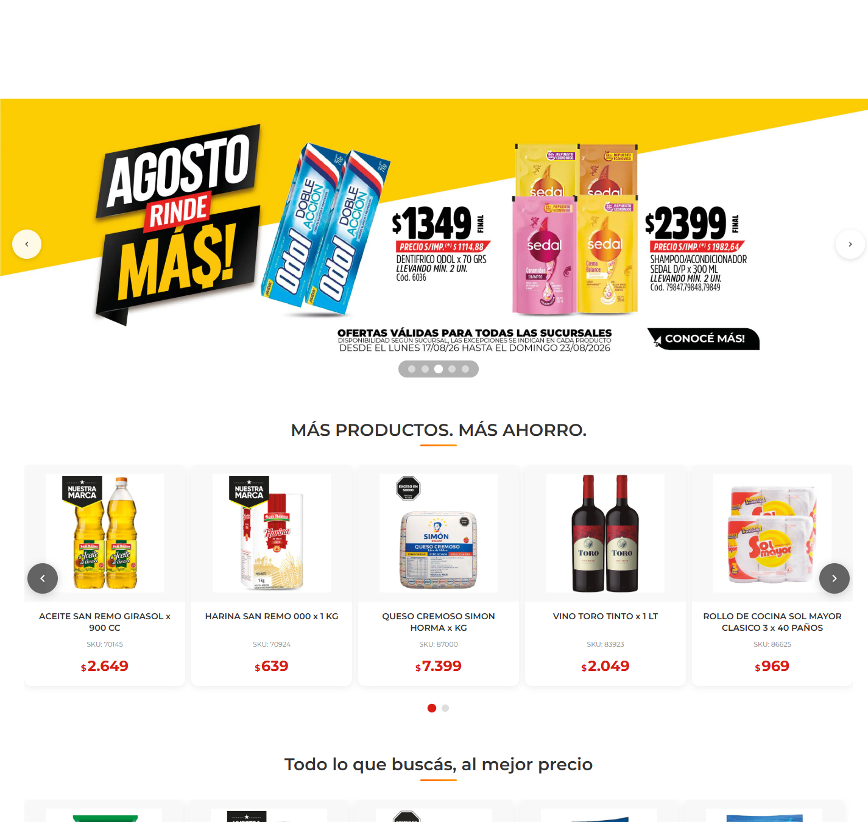
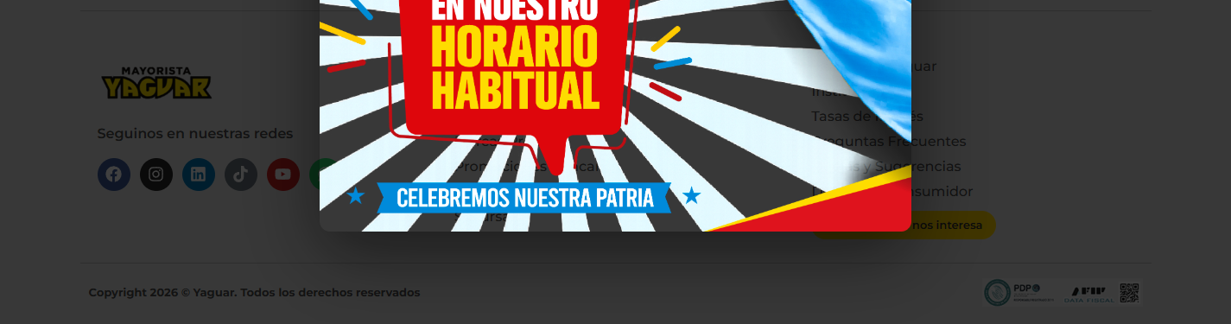

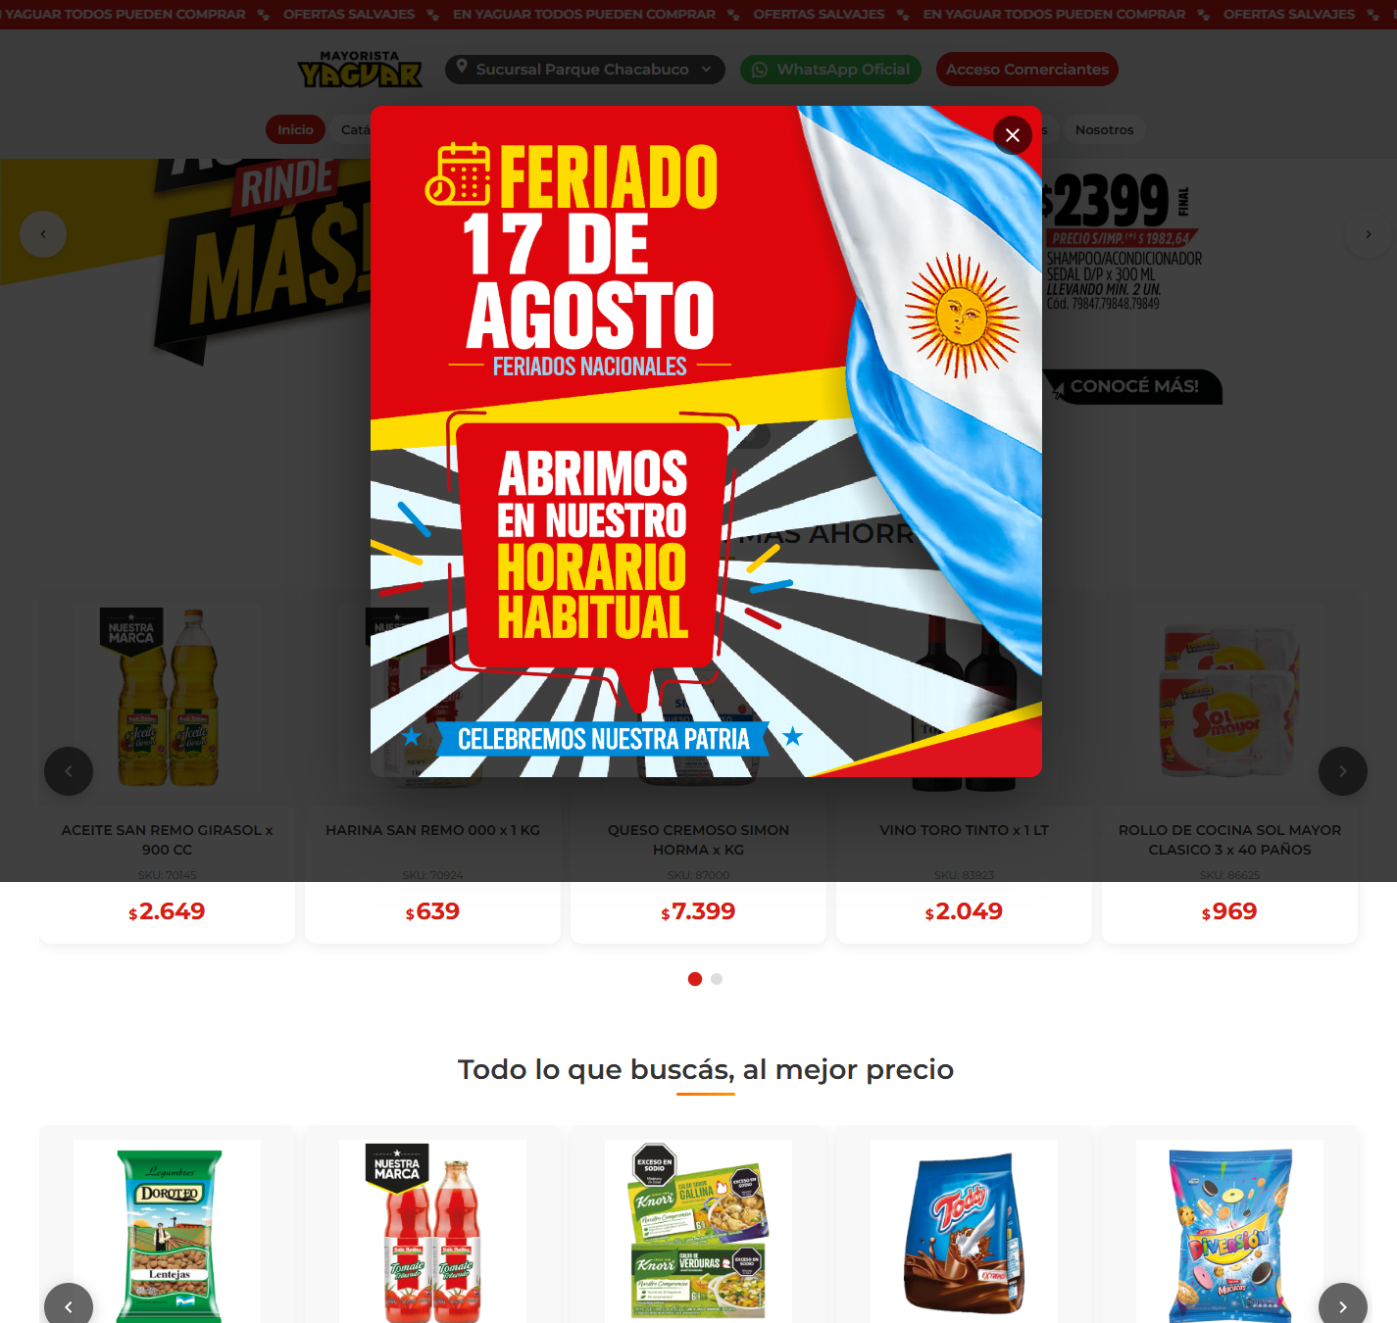







8. Accesibilidad
Métrica | Valor
imágenes sin alt | 0 de 62
imágenes con alt="" (decorativas) | 29
cantidad de h1 | 0
jerarquía h1/h2/h3/h4/h5/h6 | 0 / 4 / 0 / 20 / 0 / 2
saltos de jerarquía | el primer heading es h2, no h1 · salto h2 → h4 en "LECHE UAT SAN REMO ENTERA/DESCREMADA x 1" · salto h2 → h4 en "ARROZ PRIMOR LARGO FINO 00000 x 1 KG" · salto h2 → h4 en "DENTIFRICO ODOL x 70 GRS" · salto h4 → h6 en "Hacé que tu regalo cuente Gift Cards Yag"
elementos con aria-label | 54
inputs sin label asociado | 0 de 8
botones sin nombre accesible | 6
links sin nombre accesible | 30
foco visible removido (outline:none) | 394
tabindex positivo | 0
skip link | no
iframes sin title | 0
tablas sin th | 0
media con autoplay | 0
landmarks | banner, navigation, contentinfo
problemas de lang | ninguno

Contraste WCAG AA: 8 combinaciones por debajo del mínimo
Ratio | Mínimo | Color | Fondo | Size | Weight | Elemento | Texto
1 | 4.5 | #69727d | #0077b5 | 19px | 600 | span.elementor-screen-only | Linkedin
1 | 4.5 | #69727d | #69727d | 19px | 600 | span.elementor-screen-only | Tiktok
1.13 | 4.5 | #69727d | #cd201f | 19px | 600 | span.elementor-screen-only | Youtube
1.4 | 4.5 | #69727d | #3b5998 | 19px | 600 | span.elementor-screen-only | Facebook
2.44 | 4.5 | #ffffff | #3ebd4e | 15px | 600 | span | WhatsApp Oficial
2.46 | 4.5 | #69727d | #25d366 | 19px | 600 | span.elementor-screen-only | Whatsapp
3.1 | 4.5 | #69727d | #262626 | 19px | 600 | span.elementor-screen-only | Instagram
3.54 | 4.5 | #888888 | #ffffff | 11px | 400 | span.yaguar-producto-sku | SKU: 85301,85302

Outline de encabezados
Nivel | Texto | Visible | font-size
h2 | MÁS PRODUCTOS. MÁS AHORRO. | sí | 28px
h4 | LECHE UAT SAN REMO ENTERA/DESCREMADA x 1 LT | sí | 14px
h4 | AZUCAR AZUCEL COMUN TIPO A x 1 KG | sí | 14px
h4 | CACAO EN POLVO NESQUIK x 180 GRS | sí | 14px
h4 | ACEITE SAN REMO GIRASOL x 900 CC | sí | 14px
h4 | HARINA SAN REMO 000 x 1 KG | sí | 14px
h4 | QUESO CREMOSO SIMON HORMA x KG | sí | 14px
h4 | VINO TORO TINTO x 1 LT | sí | 14px
h4 | ROLLO DE COCINA SOL MAYOR CLASICO 3 x 40 PAÑOS | sí | 14px
h2 | Todo lo que buscás, al mejor precio | sí | 28px
h4 | ARROZ PRIMOR LARGO FINO 00000 x 1 KG | sí | 14px
h4 | LENTEJA DOROTEO PAQUETE x 400 GRS | sí | 14px
h4 | TOMATE TRITURADO SAN REMO BOTELLA x 970 GRS | sí | 14px
h4 | CALDOS VEGETALES/GALLINA KNORR 6 UN | sí | 14px
h4 | CACAO EN POLVO TODDY EXTREMO x 180 GRS | sí | 14px
h4 | GALLETITAS SURTIDO DIVERSION x 400 GRS | sí | 14px
h2 | Los infaltables 🔥 | sí | 28px
h4 | DENTIFRICO ODOL x 70 GRS | sí | 14px
h4 | SHAMPOO/ACONDICIONADOR SEDAL D/P x 300 ML | sí | 14px
h4 | LIMPIADOR LIQUIDO PROCENEX x 900 ML | sí | 14px
h4 | JABON EN PAN SEISEME x 300 GRS | sí | 14px
h4 | DETERGENTE CIF BIOACTIVE LIMON/LIMA x 300 ML | sí | 14px
h4 | PAPEL HIGIENICO MY HOGAR BLANCO 1 ROLLO x 50 MT | sí | 14px
h6 | Hacé que tu regalo cuente Gift Cards Yaguar premiá, motivá o regalá. | no | 25px
h6 | Llevá la magia de la Navidad a tu equipo | no | 16px
h2 | ¡Ahorra YA en tus productos favoritos! | sí | 25px

Roles y atributos ARIA en uso
role
role | Usos
group | 19
region | 8
listitem | 6
button | 2
dialog | 2
document | 1
list | 1
status | 1

atributos aria-*
atributo | Usos
aria-hidden | 82
aria-label | 54
aria-expanded | 22
aria-controls | 16
aria-roledescription | 15
aria-current | 13
aria-labelledby | 13
aria-haspopup | 6
aria-live | 4
aria-atomic | 2
aria-modal | 2
aria-describedby | 1

9. Animaciones y efectos
Métrica | Valor
elementos con transition activa | 565
elementos con animation | 5
elementos con transform | 28
elementos con will-change | 2
elementos con filter | 48
elementos con backdrop-filter | 3
@keyframes definidos | 37
soporta prefers-reduced-motion | sí
pistas de animación al scroll | clases de reveal/animate: 2

Propiedades animadas por transition
propiedad | Usos
transform | 289
box-shadow | 259
background | 249
border | 236
all | 140
border-radius | 136
color | 106
opacity | 20

Duraciones de transition
duración | Usos
0.3s | 203
0.3s, 0.3s, 0.3s, 0.3s, 0.4s | 136
0.3s, 0.3s, 0.3s, 0.4s | 100
0.4s | 77
0.3s, 0.3s | 20
0.35s | 9

Easings
timing-function | Usos
ease | 551
ease-out | 6
ease-in-out | 5
ease-in | 3

animation-name en uso
animation | Usos
slide | 2
yaguar-popup-fade-in | 1
yaguar-popup-scale-in | 1
yaguar-scroll-hint | 1

Propiedades que cambian en :hover
propiedad | Usos
background-color | 105
color | 79
background-image | 63
background-attachment | 61
background-clip | 61
background-origin | 61
background-position-x | 61
background-position-y | 61
background-repeat | 61
background-size | 61

Muestra de transiciones
Elemento | Propiedad | Duración | Easing | Delay
div.elementor-element.elementor-element-c2af4d8.e-con-full | background, border, box-shadow, transform | 0.3s, 0.3s, 0.3s, 0.4s | ease | 0s, 0s, 0s, 0s
div.elementor-element.elementor-element-af0aa35.e-con-full | background, border, box-shadow, transform | 0.3s, 0.3s, 0.3s, 0.4s | ease | 0s, 0s, 0s, 0s
div.elementor-widget-container | background, border, border-radius, box-shadow, transform | 0.3s, 0.3s, 0.3s, 0.3s, 0.4s | ease | 0s, 0s, 0s, 0s, 0s
a.elementor-element.elementor-element-c04ad56.e-con-full | background, border, box-shadow, transform | 0.3s, 0.3s, 0.3s, 0.4s | ease | 0s, 0s, 0s, 0s
div.elementor-widget-container | background, border, border-radius, box-shadow, transform | 0.3s, 0.3s, 0.3s, 0.3s, 0.4s | ease | 0s, 0s, 0s, 0s, 0s
div.elementor-element.elementor-element-a2a24d6.e-con-full | background, border, box-shadow, transform | 0.3s, 0.3s, 0.3s, 0.4s | ease | 0s, 0s, 0s, 0s
div.elementor-element.elementor-element-0e8810e.e-flex | background, border, box-shadow, transform | 0.3s, 0.3s, 0.3s, 0.4s | ease | 0s, 0s, 0s, 0s
div.elementor-widget-container | background, border, border-radius, box-shadow, transform | 0.3s, 0.3s, 0.3s, 0.3s, 0.4s | ease | 0s, 0s, 0s, 0s, 0s
div.elementor-widget-container | background, border, border-radius, box-shadow, transform | 0.3s, 0.3s, 0.3s, 0.3s, 0.4s | ease | 0s, 0s, 0s, 0s, 0s
div.elementor-element.elementor-element-bf92fdc.e-con-full | background, border, box-shadow, transform | 0.3s, 0.3s, 0.3s, 0.4s | ease | 0s, 0s, 0s, 0s
div.elementor-widget-container | background, border, border-radius, box-shadow, transform | 0.3s, 0.3s, 0.3s, 0.3s, 0.4s | ease | 0s, 0s, 0s, 0s, 0s
div.elementor-widget-container | background, border, border-radius, box-shadow, transform | 0.3s, 0.3s, 0.3s, 0.3s, 0.4s | ease | 0s, 0s, 0s, 0s, 0s

Muestra de animaciones
Elemento | Nombre | Duración | Iteraciones | Easing | Dirección | Estado
div.word-track.animate | slide | 75s | infinite | linear | normal | running
div.word-track.animate | slide | 75s | infinite | linear | normal | running
button.yaguar-scroll-modal-next | yaguar-scroll-hint | 1.6s | infinite | ease-in-out | normal | running
div#yaguar-popup-225.yaguar-popup-overlay | yaguar-popup-fade-in | 0.3s | 1 | ease | normal | running
div.yaguar-popup-modal | yaguar-popup-scale-in | 0.3s | 1 | ease | normal | running

@keyframes declarados
fa-beat, fa-bounce, fa-fade, fa-beat-fade, fa-flip, fa-shake, fa-spin, maplibregl-spin, maplibregl-user-location-dot-pulse, floatdown, floatup, jet-engine-spin, jet-engine-map-spin, spin, ur-circle-loading, ur-circle-loading-keyframe, open-message, close-message, lds-dual-ring, user-registration-heartbeat, toaster, load8, rotate, dash, dgwt-wcas-preloader-price-anim, eicon-spin, hide-scroll, fadeIn, e-off-canvas-close, e-off-canvas-without-animation, slide, wc-skeleton-shimmer, swal2-toast-show, swal2-toast-hide, swal2-toast-animate-success-line-tip, swal2-toast-animate-success-line-long, swal2-show

10. Responsive
Veredicto: responsive: 3 transición(es) de layout detectadas, sin overflow horizontal
- Breakpoints medidos: 360, 390, 768, 1024, 1280, 1440, 1920
- Breakpoints declarados en CSS: 320, 360, 440, 460, 479, 480, 575, 576, 600, 620, 640, 650, 662, 673, 710, 767, 768, 769, 782, 900, 910, 955, 968, 991, 992, 1024, 1025, 1040, 1110, 1168, 1200, 1218
- Hamburguesa (selector conocido) visible en: 360, 390, 768, 1024, 1280, 1440, 1920 — umbral ≈ 1920px
Ancho | Alto pág. | Vh | Overflow X | Visibles | Ocultos | Burger | Links nav | Header | h1 | body | Container | Cards/fila | Img vis. | Fixed
360 | 6107px | 7.2 | no | 1299 | 936 | sí | 0 | 172px | 22px | 16px | 345px | 2 | 41 | 2
390 | 6349px | 7.5 | no | 1299 | 936 | sí | 0 | 172px | 22px | 16px | 375px | 2 | 41 | 2
768 | 8607px | 8.4 | no | 1304 | 930 | sí | 0 | 159px | 22px | 16px | 753px | 12 | 37 | 2
1024 | 5289px | 5.9 | no | 1300 | 934 | sí | 0 | 159px | 28px | 16px | 1009px | 12 | 36 | 2
1280 | 4528px | 5 | no | 1299 | 935 | sí | 1 | 162px | 28px | 16px | 1265px | 12 | 36 | 2
1440 | 4669px | 5.2 | no | 1299 | 935 | sí | 1 | 162px | 28px | 16px | 1425px | 12 | 36 | 2
1920 | 5072px | 5.6 | no | 1299 | 935 | sí | 1 | 162px | 28px | 16px | 1905px | 12 | 36 | 2
390 (touch) | 5891px | 7 | no | 1299 | 353 | sí | 0 | 172px | 22px | 16px | 390px | 12 | 40 | 1

Transiciones de layout entre breakpoints
De → a | Cambios detectados
390px → 768px | cards por fila 2 → 12 · header 172px → 159px
768px → 1024px | h1 22px → 28px · columnas de grid [1] → [3] · alto de página 8.4 → 5.9 viewports
1024px → 1280px | links de nav visibles 0 → 1 · header 159px → 162px

Tap targets chicos en mobile (< 36px)
Ancho | Chicos | Total
360px | 45 | 67
390px | 45 | 67

11. CSS: hojas, media queries y tokens
Campo | Valor
stylesheets | 85
accessible | 85
crossOrigin | 0
totalRules | 11400
styleRules | 10938
mediaRules | 213
keyframeRules | 90
fontFaceRules | 158
supportsRules | 1
importRules | 0
importantCount | 761
customPropertyDeclarations | 1625
inlineStyleAttributes | 58
approxCssBytes | 1344404

Chequeo | Valor
media queries distintas | 72
breakpoints inferidos | 320, 360, 440, 460, 479, 480, 575, 576, 600, 620, 640, 650, 662, 673, 710, 767, 768, 769, 782, 900, 910, 955, 968, 991, 992, 1024, 1025, 1040, 1110, 1168, 1200, 1218
soporta dark mode (prefers-color-scheme) | sí
estilos de impresión | sí
queries de hover/pointer | sí
selector más largo | body.user-registration-membershippageuser-registration-login-forms #user-registration:not(.user-registration-MyAccount):has(.ur-frontend-form--flat) .user-reg

Media queries más usadas
condición | Usos
(max-width: 767px) | 29
(max-width: 1024px) | 17
(max-width: 768px) | 12
(min-width: 768px) | 12
(max-width:-1) | 10
(min-width:-1) | 8
only screen and (max-width: 480px) | 8
(forced-colors: active) | 7
(max-width: 480px) | 6
(forced-colors: active) and (prefers-color-scheme: light) | 5
print | 5
(-ms-high-contrast:none), (-ms-high-contrast:active) | 4
(min-width: 768px) and (max-width: 1024px) | 4
(prefers-reduced-motion: reduce) | 4
screen and (max-width: 600px) | 4
(max-width: 1024px) and (min-width: 768px) | 3
(min-width: 1025px) | 3
(min-width: 1200px) | 3
(min-width: 992px) | 3
(min-width:-1) and (max-width:-1) | 3

Breakpoints por declaración
declaración | Usos
max-width: 767px | 31
max-width: 1024px | 27
min-width: 768px | 21
max-width: 480px | 15
max-width: 768px | 14
min-width: 1025px | 6
max-width: 600px | 5
max-width: 992px | 3
min-width: 1200px | 3
min-width: 576px | 3
min-width: 992px | 3
max-width: 1025px | 2
max-width: 1200px | 2
max-width: 440px | 2
max-width: 575px | 2
max-width: 576px | 2
max-width: 782px | 2
max-width: 991px | 2
min-width: 769px | 2
max-width: 360px | 1

@font-face
Familia | Weight | Style | font-display | Formato | Host
dashicons | 400 | normal | (no declarado) | woff, truetype | —
Font Awesome 6 Brands | 400 | normal | block | woff2, truetype | yaguar.com.ar
Font Awesome 6 Free | 400 | normal | block | woff2, truetype | yaguar.com.ar
Font Awesome 6 Free | 900 | normal | block | woff2, truetype | yaguar.com.ar
Font Awesome 5 Brands | 400 | normal | block | woff2, truetype | yaguar.com.ar
Font Awesome 5 Free | 900 | normal | block | woff2, truetype | yaguar.com.ar
Font Awesome 5 Free | 400 | normal | block | woff2, truetype | yaguar.com.ar
FontAwesome | normal | normal | block | woff2, truetype | yaguar.com.ar
FontAwesome | normal | normal | block | woff2, truetype | yaguar.com.ar
FontAwesome | normal | normal | block | woff2, truetype | yaguar.com.ar
FontAwesome | normal | normal | block | woff2, truetype | yaguar.com.ar
foundation-icons | 400 | normal | (no declarado) | woff, truetype | yaguar.com.ar
Genericons | 400 | normal | (no declarado) | ? | yaguar.com.ar
Genericons | 400 | normal | (no declarado) | woff, truetype | —
Genericons | normal | normal | (no declarado) | ? | yaguar.com.ar
UserRegistration | 400 | normal | block | truetype, woff | yaguar.com.ar
UserRegistration | 400 | normal | block | truetype, woff | yaguar.com.ar
star | 400 | normal | (no declarado) | woff2, woff, truetype | yaguar.com.ar
WooCommerce | 400 | normal | (no declarado) | woff2, woff, truetype | yaguar.com.ar
Font Awesome 5 Brands | 400 | normal | block | woff2, woff, truetype | yaguar.com.ar
Font Awesome 5 Free | 400 | normal | block | woff2, woff, truetype | yaguar.com.ar
Font Awesome 5 Free | 900 | normal | block | woff2, woff, truetype | yaguar.com.ar
Montserrat | 100 | italic | swap | woff2 | yaguar.com.ar
Montserrat | 100 | italic | swap | woff2 | yaguar.com.ar
Montserrat | 100 | italic | swap | woff2 | yaguar.com.ar
Montserrat | 100 | italic | swap | woff2 | yaguar.com.ar
Montserrat | 100 | italic | swap | woff2 | yaguar.com.ar
Montserrat | 200 | italic | swap | woff2 | yaguar.com.ar
Montserrat | 200 | italic | swap | woff2 | yaguar.com.ar
Montserrat | 200 | italic | swap | woff2 | yaguar.com.ar

Hojas de estilo cargadas
Hoja | Host | Reglas | media
(inline &lt;style>) | yaguar.com.ar | 1 | —
(inline &lt;style>) | yaguar.com.ar | 87 | —
(inline &lt;style>) | yaguar.com.ar | 1 | —
1786737385/assets/wpo-minify-header-berocketmmquantity_style1785725520.min.css | yaguar.com.ar | 6 | all
https://yaguar.com.ar/wp-includes/css/dashicons.min.css?ver=6.9.7 | yaguar.com.ar | 350 | all
ify/1786737385/assets/wpo-minify-header-menu-icon-font-awesome1779410010.min.css | yaguar.com.ar | 1909 | all
enu-icons/vendor/codeinwp/icon-picker/css/types/foundation-icons.min.css?ver=3.0 | yaguar.com.ar | 284 | all
gins/menu-icons/vendor/codeinwp/icon-picker/css/types/genericons.min.css?ver=3.4 | yaguar.com.ar | 153 | all
ttps://yaguar.com.ar/wp-content/plugins/menu-icons/css/extra.min.css?ver=0.13.23 | yaguar.com.ar | 13 | all
po-minify/1786737385/assets/wpo-minify-header-mappress-leaflet1785725432.min.css | yaguar.com.ar | 124 | all
o-minify/1786737385/assets/wpo-minify-header-mappress-maplibre1785725432.min.css | yaguar.com.ar | 139 | all
/cache/wpo-minify/1786737385/assets/wpo-minify-header-mappress1785725432.min.css | yaguar.com.ar | 251 | all
minify/1786737385/assets/wpo-minify-header-jet-engine-frontend1785728287.min.css | yaguar.com.ar | 585 | all
o-minify/1786737385/assets/wpo-minify-header-urcr-pro-frontend1784740478.min.css | yaguar.com.ar | 31 | all
/1786737385/assets/wpo-minify-header-user-registration-general1784740478.min.css | yaguar.com.ar | 703 | all
385/assets/wpo-minify-header-user-registration-pro-admin-style1784740478.min.css | yaguar.com.ar | 132 | all
-minify/1786737385/assets/wpo-minify-header-woocommerce-layout1785725511.min.css | yaguar.com.ar | 115 | all
fy/1786737385/assets/wpo-minify-header-woocommerce-smallscreen1785725511.min.css | yaguar.com.ar | 39 | only screen and (max-width: 768px)
minify/1786737385/assets/wpo-minify-header-woocommerce-general1785725511.min.css | yaguar.com.ar | 443 | all
wp-content/plugins/advanced-woo-search-pro/assets/css/common.min.css?ver=pro3.16 | yaguar.com.ar | 241 | all
/plugins/ajax-search-for-woocommerce-premium/assets/css/style.min.css?ver=1.33.0 | yaguar.com.ar | 282 | all
wpo-minify/1786737385/assets/wpo-minify-header-hello-elementor1763703900.min.css | yaguar.com.ar | 73 | all
786737385/assets/wpo-minify-header-hello-elementor-theme-style1763703900.min.css | yaguar.com.ar | 53 | all
6737385/assets/wpo-minify-header-hello-elementor-header-footer1763703900.min.css | yaguar.com.ar | 72 | all
yaguar.com.ar/wp-content/plugins/elementor/assets/css/frontend.min.css?ver=4.2.1 | yaguar.com.ar | 524 | all

Distribución de profundidad de selectores
niveles
niveles | Usos
1 | 5652
2 | 2261
3 | 943
8 | 732
4 | 661
5 | 313
6 | 300
7 | 76

12. Performance y red
Métrica | Valor
TTFB | 64 ms
DNS / TCP / TLS | 34 / 97 / 53 ms
respuesta del documento | 10 ms
DOM interactive | 2999 ms
DOMContentLoaded | 3038 ms
load | 5472 ms
protocolo | h2
first-paint / first-contentful-paint | 1224 / 1224 ms
LCP | —
CLS | 0.2671
HTML decodificado | 290 KB

Recursos (intercepción de red) | Cantidad | KB
document | 2 | 0
stylesheet | 66 | 0
script | 58 | 579
image | 64 | 6271
font | 5 | 261
fetch | 7 | 0
xhr | 4 | 0
media | 0 | 0
other | 1 | 0
ping | 1 | 0

Total | Valor
requests | 208
peso declarado | 7111 KB
status | 2xx: 208
redirecciones | 0
304 not modified | 0
hosts de terceros | 11
requests fallidos | 7
tiempo total de carga | 7605 ms

Hosts por cantidad de requests
Host | Requests | KB | Tercero
yaguar.com.ar | 189 | 6532 | no
www.google.com | 4 | 0 | sí
t.contentsquare.net | 2 | 0 | sí
www.googletagmanager.com | 2 | 351 | sí
analytics.google.com | 2 | 0 | sí
www.google.com.ar | 2 | 0 | sí
connect.facebook.net | 2 | 225 | sí
stats.g.doubleclick.net | 1 | 0 | sí
ad.doubleclick.net | 1 | 0 | sí
googleads.g.doubleclick.net | 1 | 3 | sí
www.facebook.com | 1 | 0 | sí
m6-211026f8a25b42c08fc190458268b30e.ecs.us-east-2.on.aws | 1 | 0 | sí

Recursos más lentos
URL | Tipo | ms | KB | Host
https://www.googletagmanager.com/gtag/js?id=GT-5R4ZX26 | script | 1928 | 0 | www.googletagmanager.com
https://www.googletagmanager.com/gtm.js?id=GTM-PDDQMVSN | script | 1389 | 0 | www.googletagmanager.com
ontent/uploads/yaguar-ofertas/oferta-71/popups/popup-225/popup-225_6a824566459d2.webp | img | 1135 | 763 | yaguar.com.ar
nt/uploads/elementor/google-fonts/fonts/montserrat-jtuqjig1_i6t8kchkm459wxrys7m.woff2 | css | 1100 | 39 | yaguar.com.ar
://yaguar.com.ar/wp-content/uploads/2026/07/Promos-AGOSTO-900px-SALVAJE_PLACA-21.webp | img | 1099 | 9 | yaguar.com.ar
https://yaguar.com.ar/wp-content/uploads/2025/04/image-2.png | img | 1098 | 23 | yaguar.com.ar
lta/wp-content/plugins/elementor/assets/lib/font-awesome/webfonts/fa-brands-400.woff2 | css | 1096 | 80 | yaguar.com.ar
nt/cache/wpo-minify/1786737385/assets/wpo-minify-header-base-mobile1786869163.min.css | link | 1094 | 0 | yaguar.com.ar
://yaguar.com.ar/wp-content/uploads/2026/07/Promos-AGOSTO-900px-SALVAJE_PLACA-19.webp | img | 1086 | 17 | yaguar.com.ar
https://yaguar.com.ar/wp-content/uploads/2025/04/brandm4-1-1.png | img | 1086 | 16 | yaguar.com.ar
om.ar/wp-content/plugins/woocommerce/assets/js/frontend/add-to-cart.min.js?ver=10.9.4 | script | 1084 | 2 | yaguar.com.ar
-minify/1786737385/assets/wpo-minify-header-woocommerce-smallscreen1785725511.min.css | link | 1084 | 2 | yaguar.com.ar

Requests fallidos
URL | Tipo | Error
67802~119367810~120385423&tft=1786994954362&tfd=3561&gap.plf=4.5.3&tids=AW-829917675&fmt=8 | fetch | net::ERR_ABORTED
amb=0&uam=&uap=Windows&uapv=10.0&uaw=0&data=event%3Dgtag.config&gap.plf=4.5.3&ept=68&gcp=5 | fetch | net::ERR_ABORTED
920~118897930~120315470~120385423~120476659&tft=1786994954495&tfd=3694&gap.plf=4.5.3&fmt=8 | fetch | net::ERR_ABORTED
/ccm/s/collect?auid=287661044.1786994954&gtm=45Pe68d0v9105737864za200zd9105737864xec&fmt=8 | fetch | net::ERR_ABORTED
E2%80%93%20Parque%20Chacabuco&en=pageview&fv=1&nsi=1&ss=1&_ee=1&gap.plf=4.5.3&tfd=3518 | fetch | net::ERR_ABORTED
https://m6-211026f8a25b42c08fc190458268b30e.ecs.us-east-2.on.aws/events?cee=no | fetch | net::ERR_ABORTED
3%20Parque%20Chacabuco&en=scroll&gap.plf=4.5.3&epn.percentscrolled=90&et=12508&tfd=21164 | fetch | net::ERR_ABORTED

13. Lighthouse (con throttling)
Perfil desktop · Lighthouse 12.8.2 · 2026-08-17T19:34:32.728Z
Categoría | Puntaje
performance | 55/100
accessibility | 83/100
best-practices | 78/100
seo | 85/100

Métrica | Valor | Puntaje
Largest Contentful Paint | 1.5 s | 82
First Contentful Paint | 1.0 s | 88
Cumulative Layout Shift | 0.345 | 32
Total Blocking Time | 390 ms | 43
Speed Index | 2.3 s | 48
Time to Interactive | 3.2 s | 77
Initial server response time was short | Root document took 70 ms | 100
Avoid enormous network payloads | Total size was 7,128 KiB | 50
Avoid an excessive DOM size | 2,252 elements | 50

Oportunidades de mejora que reporta Lighthouse
Auditoría | Ahorro estimado
Eliminate render-blocking resources | 227 ms
Serve images in next-gen formats | 80 ms · 151 KB
Properly size images | 80 ms · 4076 KB
Reduce unused JavaScript | 66 KB

Auditorías de accesibilidad falladas (6)
Auditoría | Elementos
Buttons do not have an accessible name | 6
Background and foreground colors do not have a sufficient contrast ratio. | 16
Heading elements are not in a sequentially-descending order | 3
Links do not have a discernible name | 8
Skip links are not focusable. | 1
Touch targets do not have sufficient size or spacing. | 11

14. Páginas adicionales

14.1 Listado / categoría — https://yaguar.com.ar/catalogos-y-ofertas/
Campo | Valor
title | Catálogos y Ofertas – Supermercado Mayorista Yaguar – Parque Chacabuco
h1 | 0 (jerarquía 0/1/0)
HTTP / carga | 200 · 7926 ms
elementos / nodos DOM | 1664 / 1775
alto de página | 1867px (2.1 viewports)
secciones de primer nivel | 3
componentes | 30 botones · 0 cards · 4 forms · 23 inputs · 11 imágenes
accesibilidad | 0 img sin alt · 0/7 inputs sin label · 7 fallos de contraste
responsive | responsive: 3 transición(es) de layout detectadas, sin overflow horizontal
requests / peso | 146 · 2572 KB
LCP / CLS | — / 0.5854
overlays al entrar | 0

Capturas: desktop · mobile · 360px 390px 768px 1024px 1280px 1440px 1920px
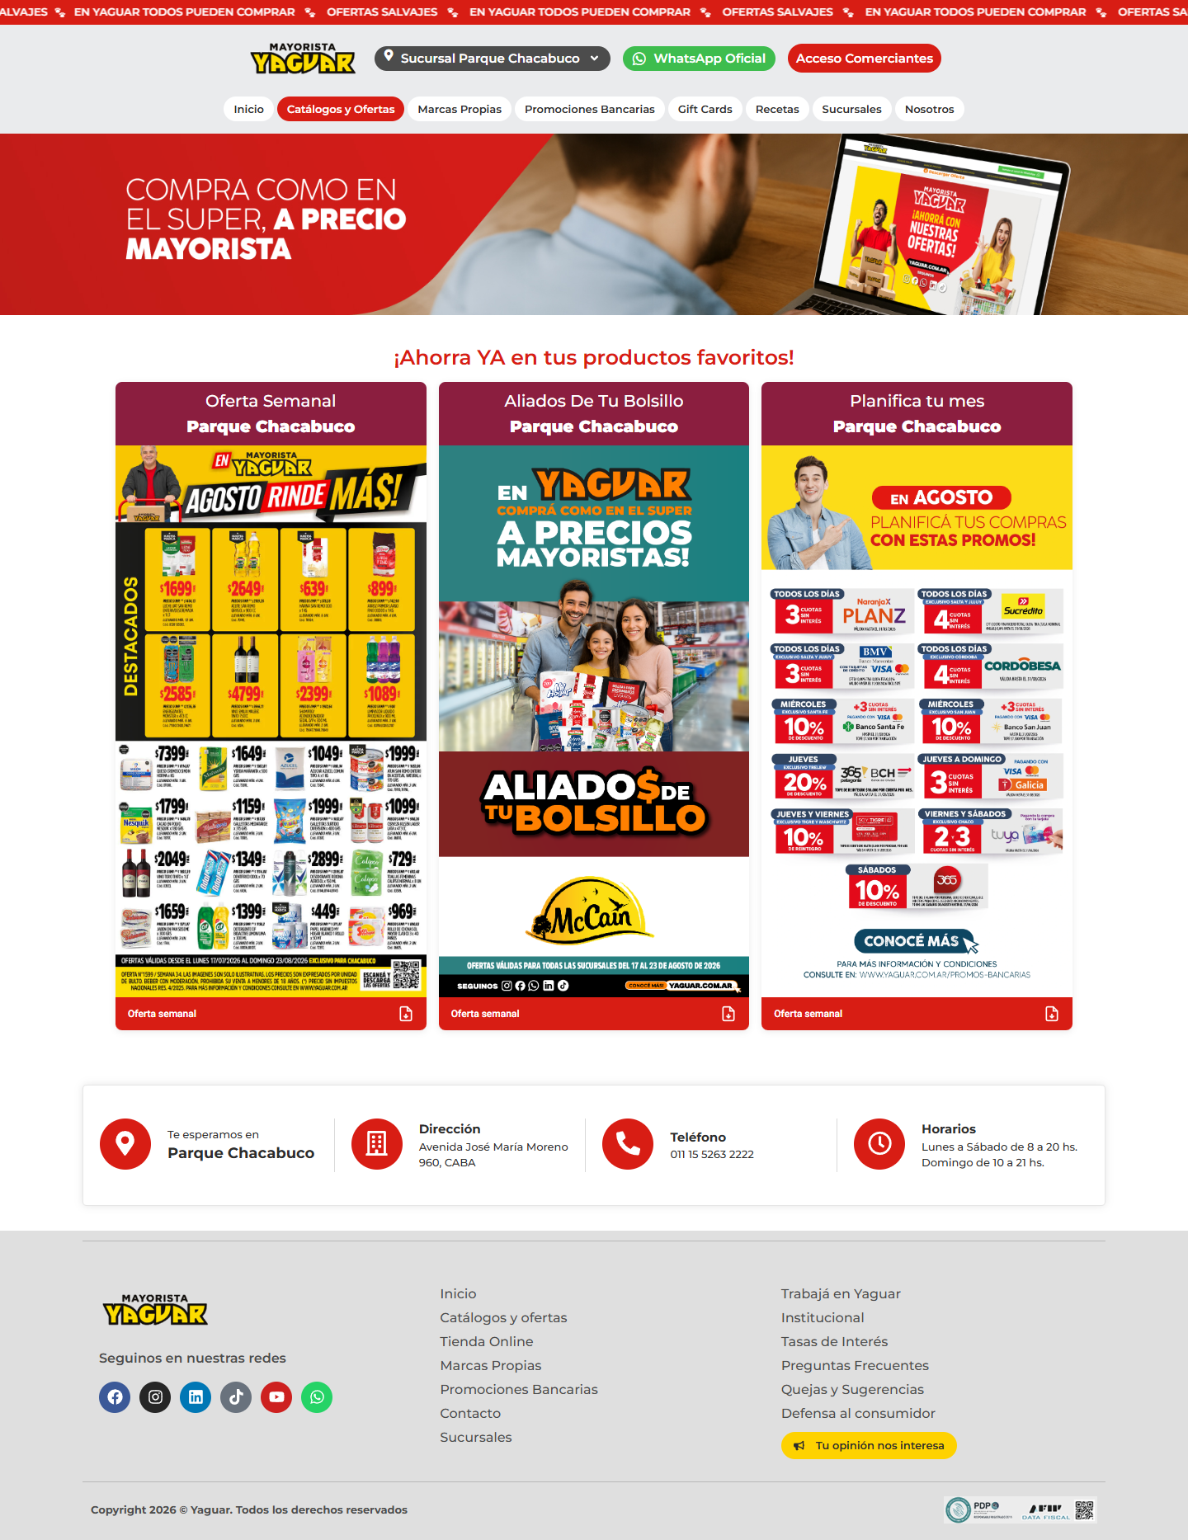
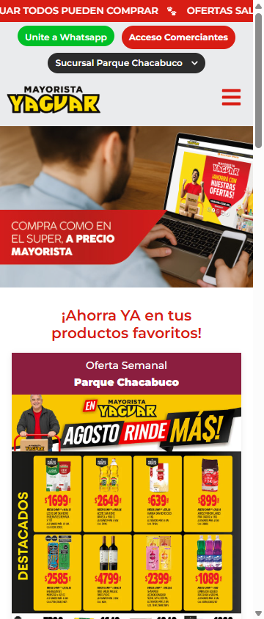
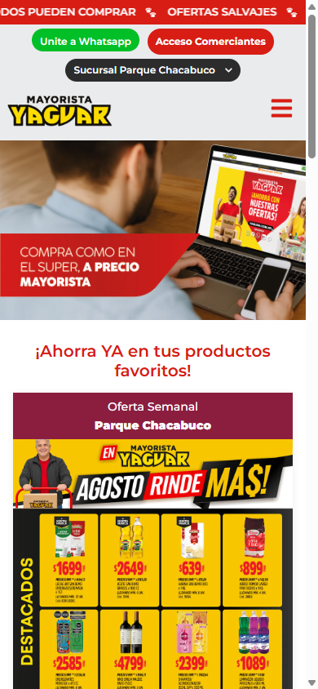
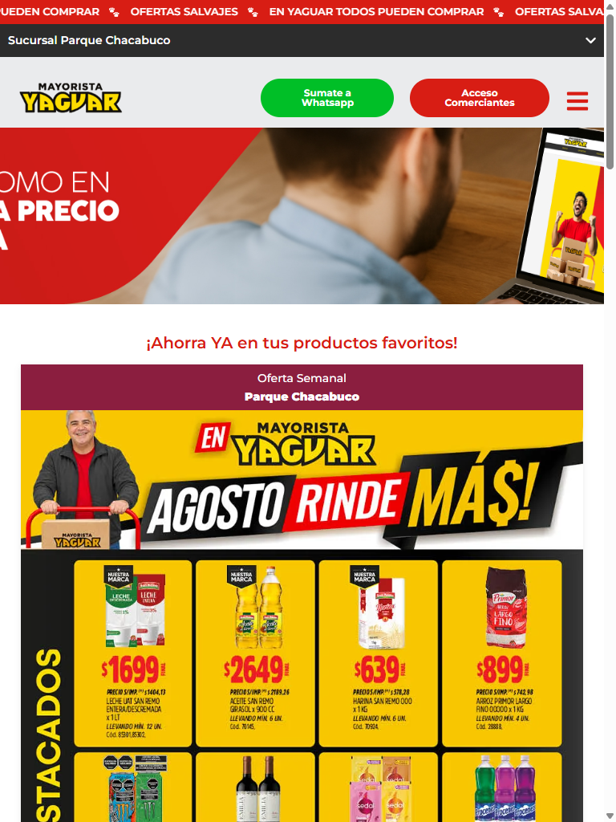
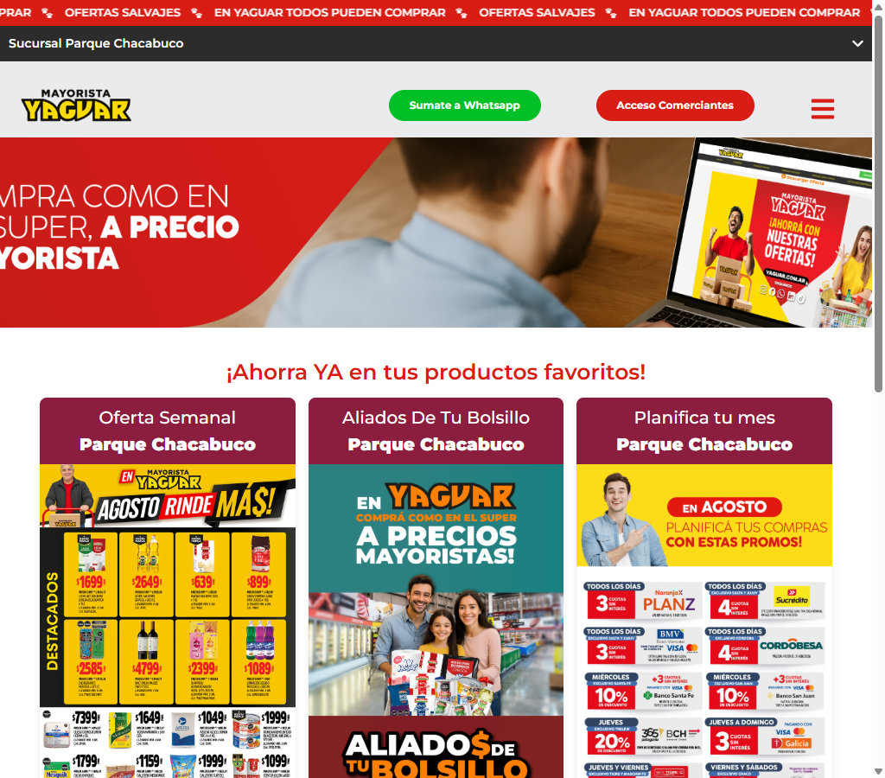
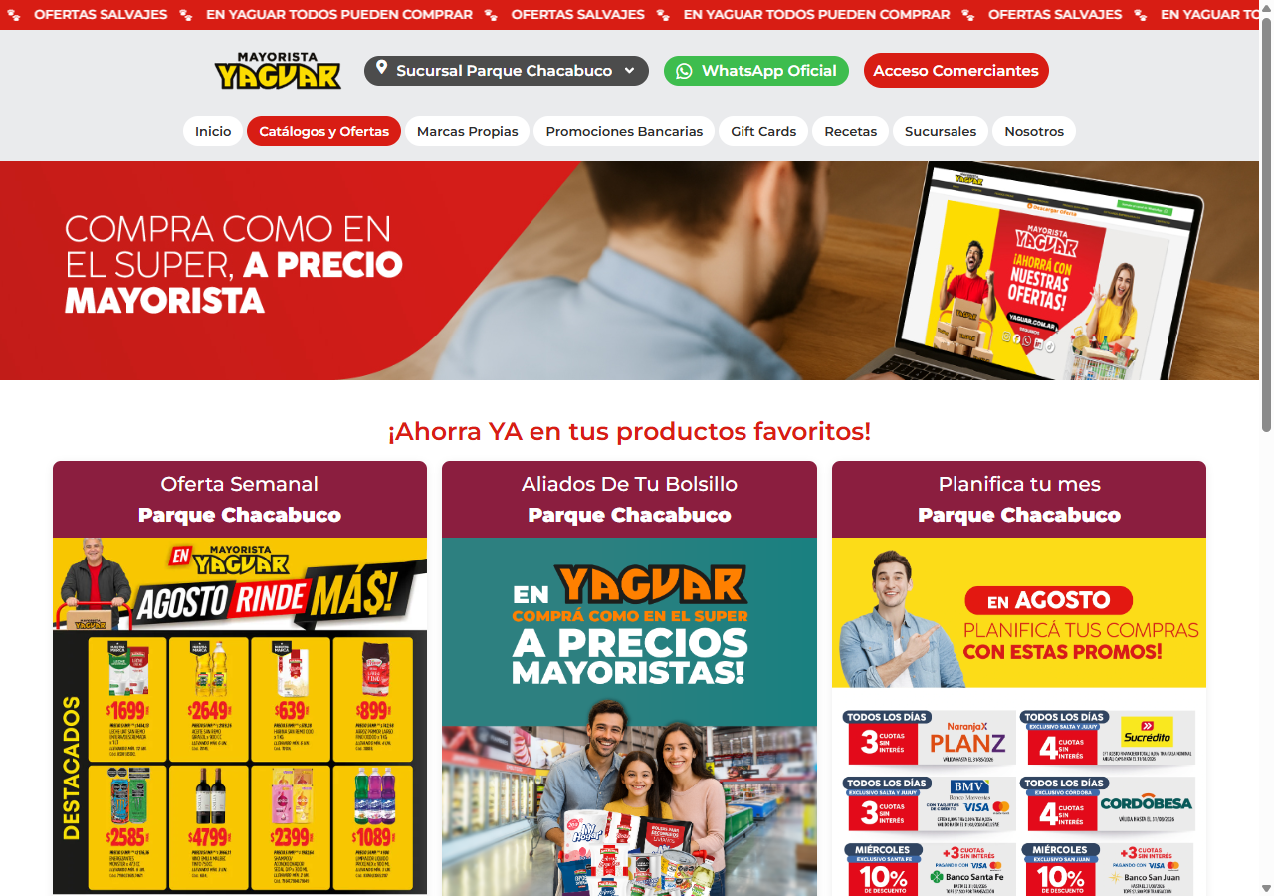
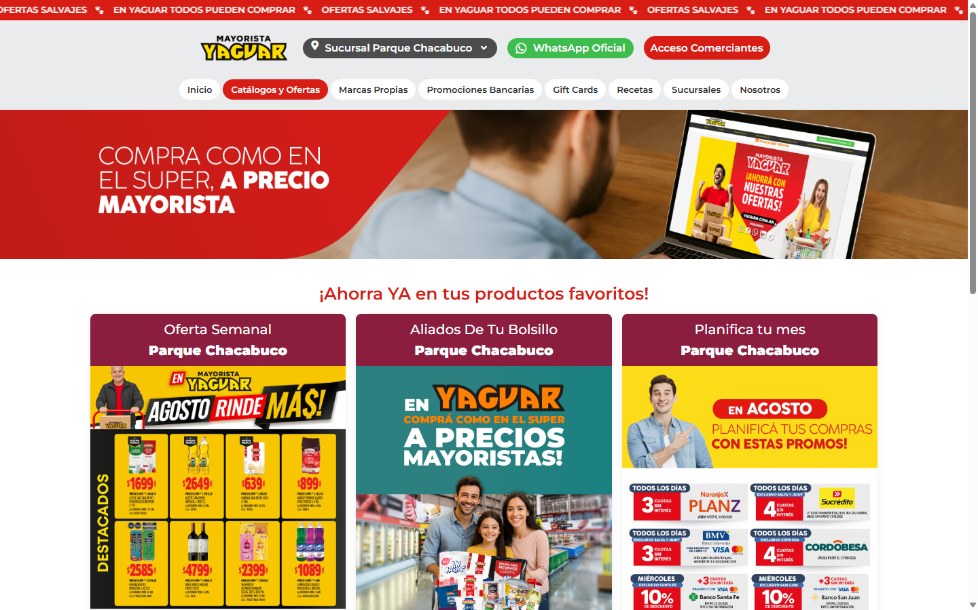
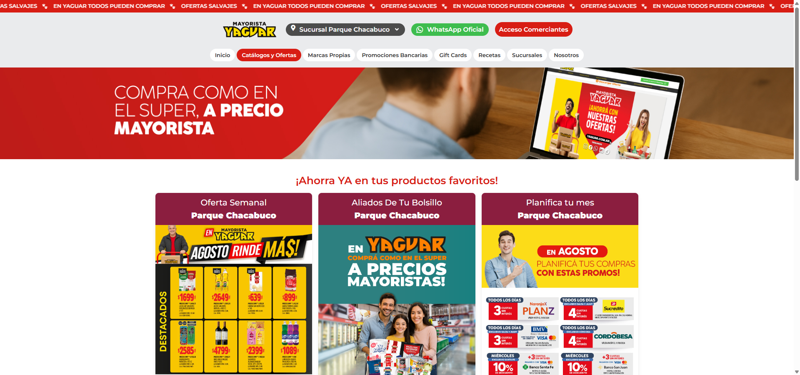
Estructura de la página
# | Elemento | Encabezado | Alto | display | Cols | Img | Links | Btn | Items
1 | div.elementor-element.elementor-element-a2a24d6.e-con-full | — | 132px | flex | 2 | 2 | 65 | 1 | 62
2 | div.elementor.elementor-459 | ¡Ahorra YA en tus productos favoritos! | 1331px | block | — | 3 | 4 | 5 | 0
3 | div.e-con-inner | — | 375px | flex | 4 | 2 | 21 | 1 | 13

Formularios
- POST → (mismo) · submit "Enviar" · campos: postid, formid, referertitle, queriedid, form_fields[email]*
- POST → (mismo) · submit "Ingresá" · campos: username, password, user-registration-login-nonce, wphttpreferer, redirect, previouspage
- POST → (mismo) · submit "Ingresá" · campos: username, password, user-registration-login-nonce, wphttpreferer, redirect, previouspage

Traza del análisis de Listado / categoría
294ms navegando (networkidle, 60s)
7926ms cargado HTTP 200 → https://yaguar.com.ar/catalogos-y-ofertas/
7926ms scroll completo (lazy-load + animaciones de scroll)
9470ms extrayendo: meta y SEO
9534ms extrayendo: stack tecnológico
9600ms extrayendo: tipografía, paleta y espaciado
9851ms extrayendo: estructura y layout
9886ms extrayendo: inventario de componentes
9965ms extrayendo: accesibilidad
9981ms extrayendo: animaciones
10050ms extrayendo: CSSOM y media queries
10190ms extrayendo: performance timing
10204ms recortando 6 componentes y zonas
12342ms recortes guardados: 6/6
13686ms screenshot desktop 1440 fullPage
14488ms probando breakpoint 360x844
16118ms probando breakpoint 390x844
17211ms probando breakpoint 768x1024
18251ms probando breakpoint 1024x900
22690ms probando breakpoint 1280x900
23802ms probando breakpoint 1440x900
24828ms probando breakpoint 1920x900
25895ms contexto mobile 390x844 (touch) + screenshot fullPage

14.2 Ficha de producto — https://yaguar.com.ar/producto/whisky-jb-750cc/
Campo | Valor
title | WHISKY JB 750CC – Supermercado Mayorista Yaguar – Parque Chacabuco
h1 | 0 (jerarquía 0/4/0)
HTTP / carga | 200 · 4238 ms
elementos / nodos DOM | 1581 / 1706
alto de página | 1203px (1.3 viewports)
secciones de primer nivel | 3
componentes | 33 botones · 0 cards · 4 forms · 23 inputs · 9 imágenes
accesibilidad | 0 img sin alt · 0/7 inputs sin label · 8 fallos de contraste
responsive | responsive: 2 transición(es) de layout detectadas, sin overflow horizontal
requests / peso | 147 · 772 KB
LCP / CLS | — / 0.0457
overlays al entrar | 0

Capturas: desktop · mobile · 360px 390px 768px 1024px 1280px 1440px 1920px
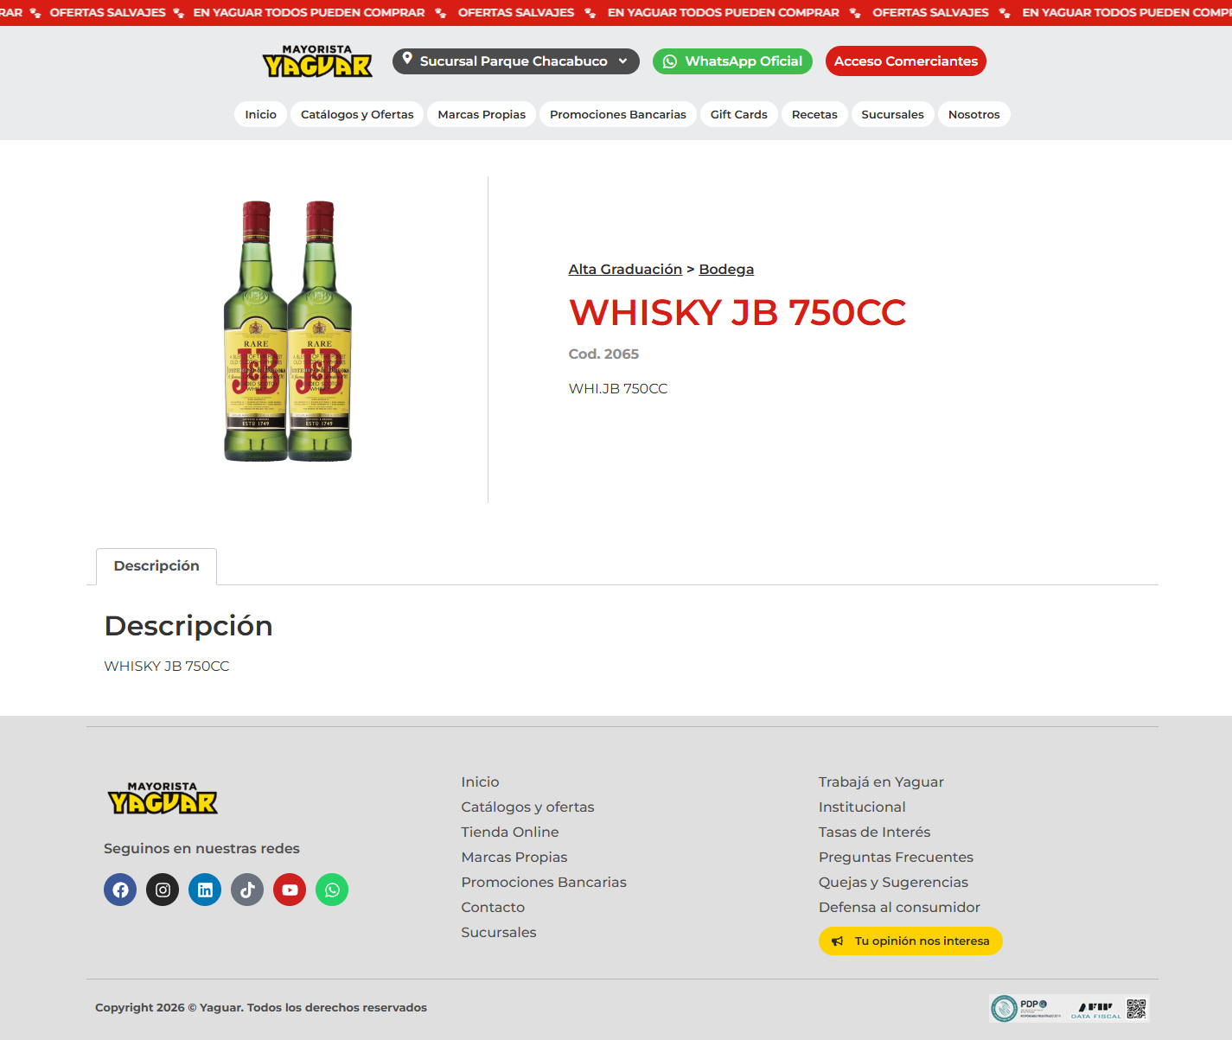
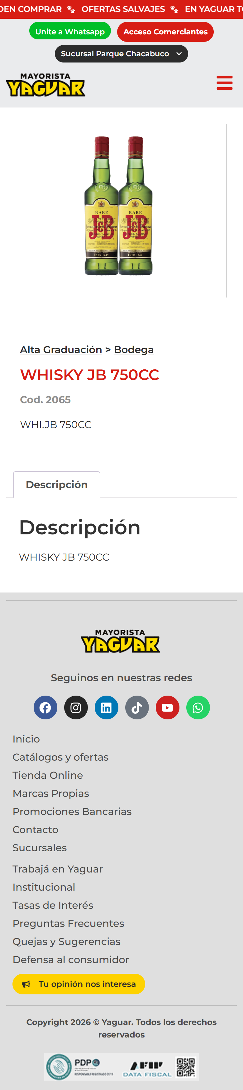
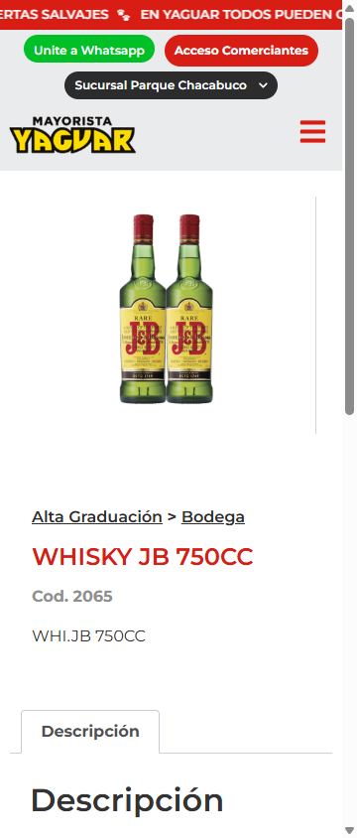
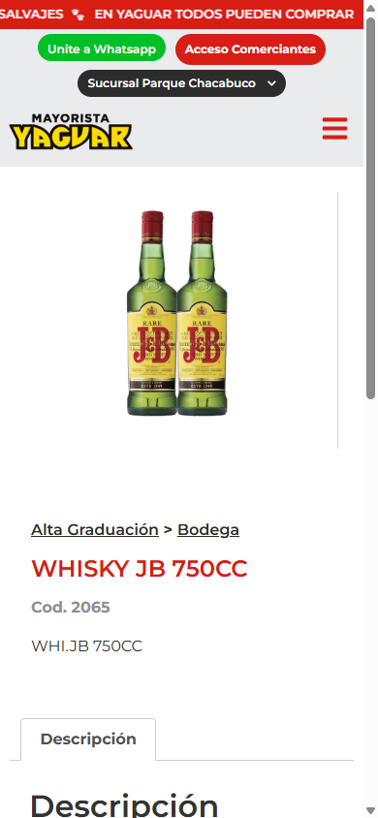
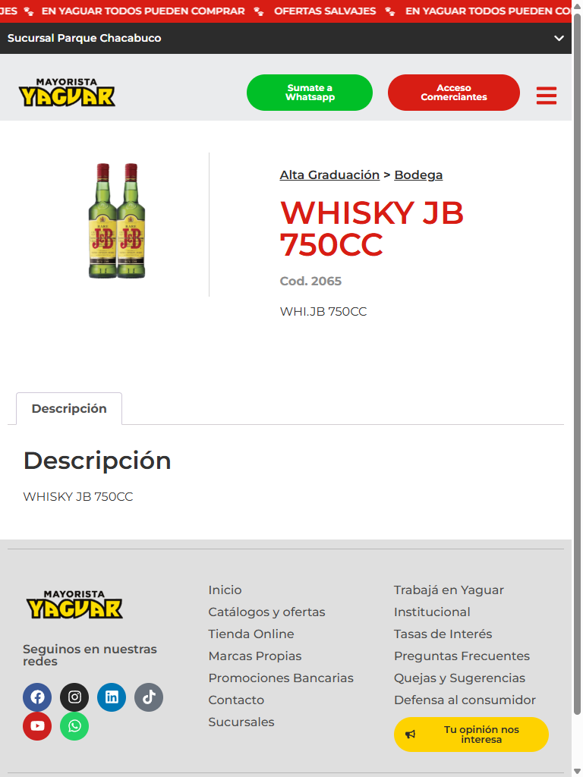
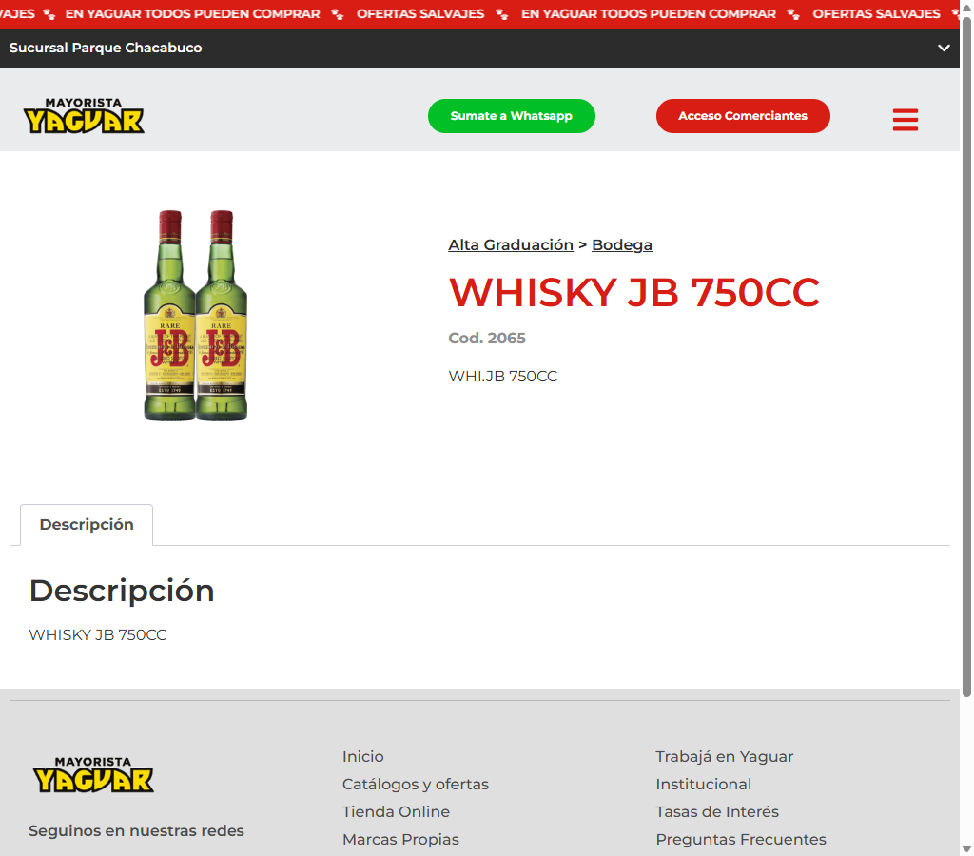
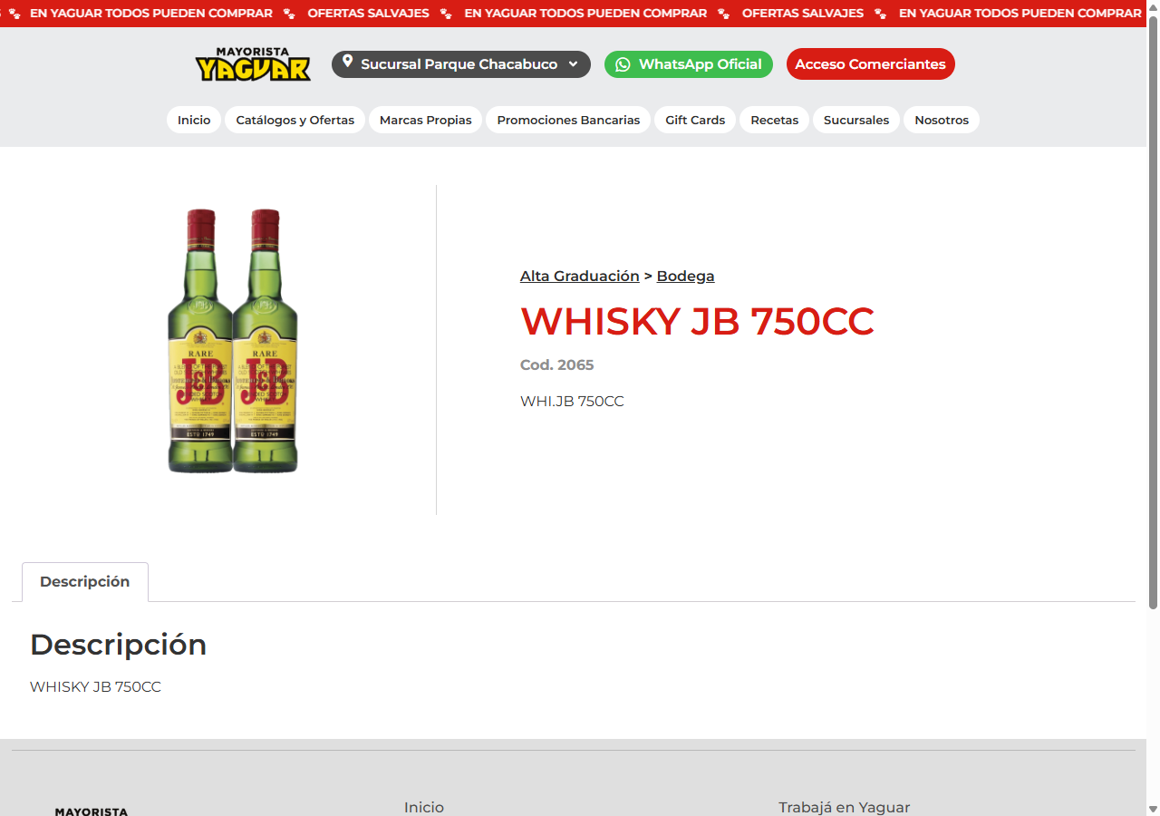
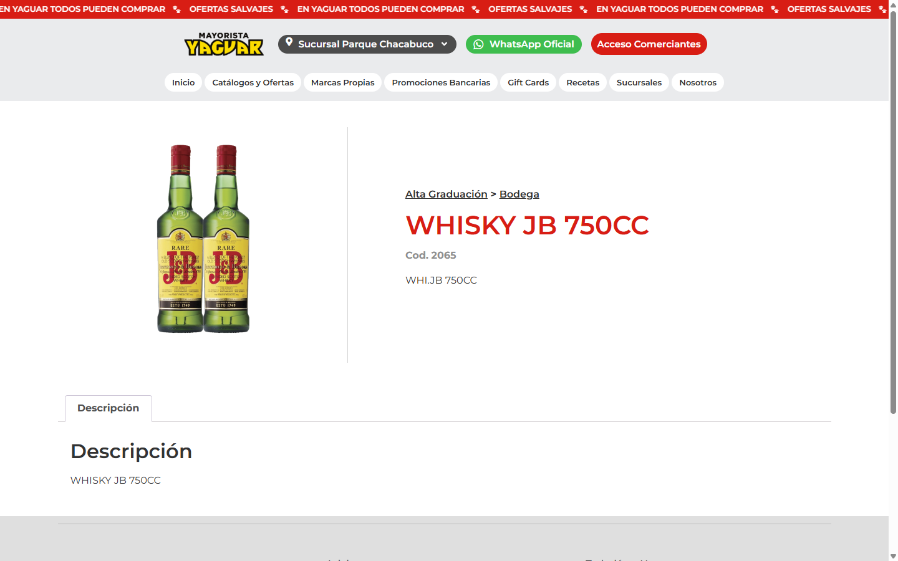
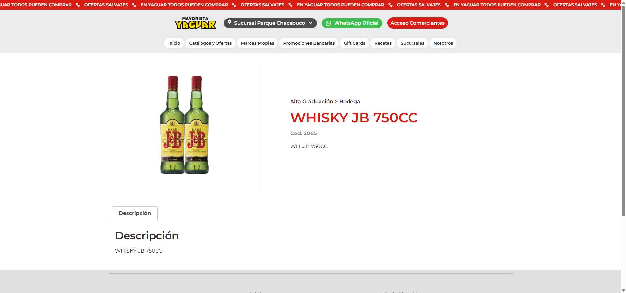
Estructura de la página
# | Elemento | Encabezado | Alto | display | Cols | Img | Links | Btn | Items
1 | div.elementor-element.elementor-element-a2a24d6.e-con-full | — | 132px | flex | 2 | 2 | 65 | 1 | 62
2 | div.elementor.elementor-950.elementor-location-single | Alta Graduación > Bodega | 666px | block | — | 1 | 3 | 0 | 1
3 | div.e-con-inner | — | 375px | flex | 4 | 2 | 21 | 1 | 13

Formularios
- POST → (mismo) · submit "Enviar" · campos: postid, formid, referertitle, queriedid, form_fields[email]*
- POST → (mismo) · submit "Ingresá" · campos: username, password, user-registration-login-nonce, wphttpreferer, redirect, previouspage
- POST → (mismo) · submit "Ingresá" · campos: username, password, user-registration-login-nonce, wphttpreferer, redirect, previouspage

Traza del análisis de Ficha de producto
188ms navegando (networkidle, 60s)
4238ms cargado HTTP 200 → https://yaguar.com.ar/producto/whisky-jb-750cc/
4239ms scroll completo (lazy-load + animaciones de scroll)
5418ms extrayendo: meta y SEO
5426ms extrayendo: stack tecnológico
5460ms extrayendo: tipografía, paleta y espaciado
5669ms extrayendo: estructura y layout
5692ms extrayendo: inventario de componentes
5741ms extrayendo: accesibilidad
5756ms extrayendo: animaciones
5810ms extrayendo: CSSOM y media queries
5935ms extrayendo: performance timing
5948ms recortando 6 componentes y zonas
7110ms recortes guardados: 6/6
7436ms screenshot desktop 1440 fullPage
7688ms probando breakpoint 360x844
8652ms probando breakpoint 390x844
9672ms probando breakpoint 768x1024
10687ms probando breakpoint 1024x900
11732ms probando breakpoint 1280x900
12666ms probando breakpoint 1440x900
13619ms probando breakpoint 1920x900
15019ms contexto mobile 390x844 (touch) + screenshot fullPage

14.3 Contacto / sucursales — https://yaguar.com.ar/sucursales/
Campo | Valor
title | Sucursales – Supermercado Mayorista Yaguar – Parque Chacabuco
h1 | 0 (jerarquía 0/0/0)
HTTP / carga | 200 · 5154 ms
elementos / nodos DOM | 1508 / 1618
alto de página | 1400px (1.6 viewports)
secciones de primer nivel | 3
componentes | 24 botones · 0 cards · 4 forms · 23 inputs · 8 imágenes
accesibilidad | 0 img sin alt · 0/7 inputs sin label · 7 fallos de contraste
responsive | responsive: 2 transición(es) de layout detectadas, sin overflow horizontal
requests / peso | 188 · 4172 KB
LCP / CLS | — / 0.0014
overlays al entrar | 0

Capturas: desktop · mobile · 360px 390px 768px 1024px 1280px 1440px 1920px
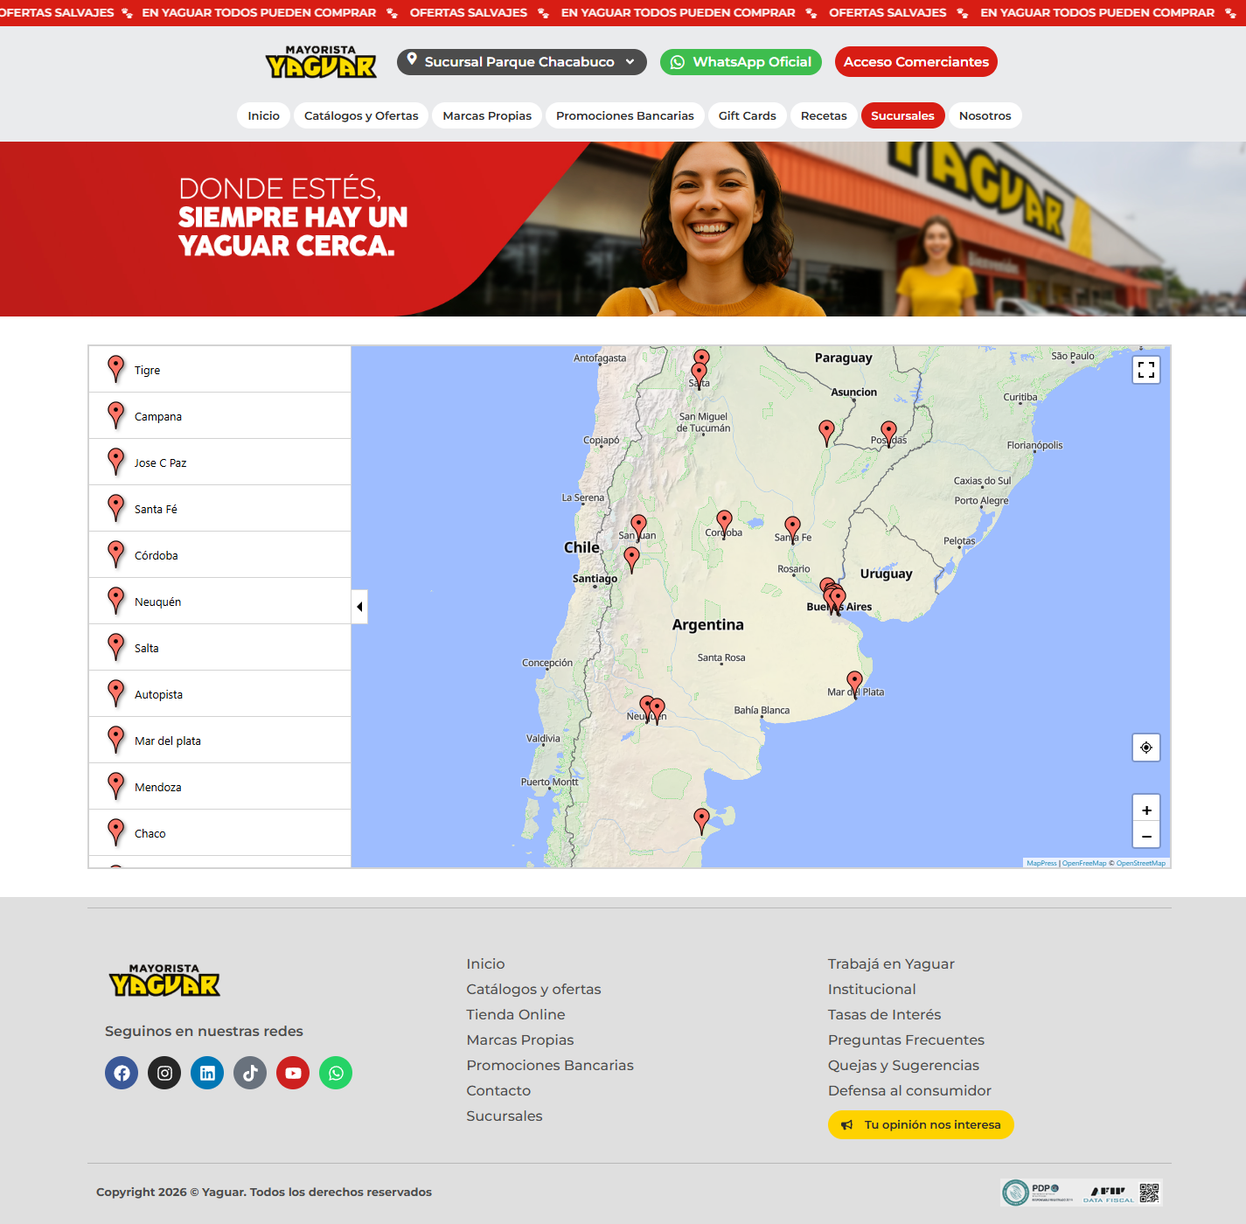
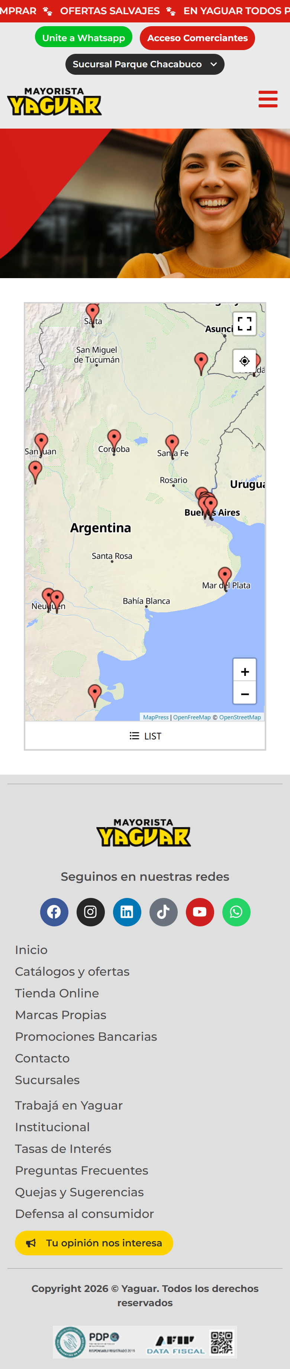
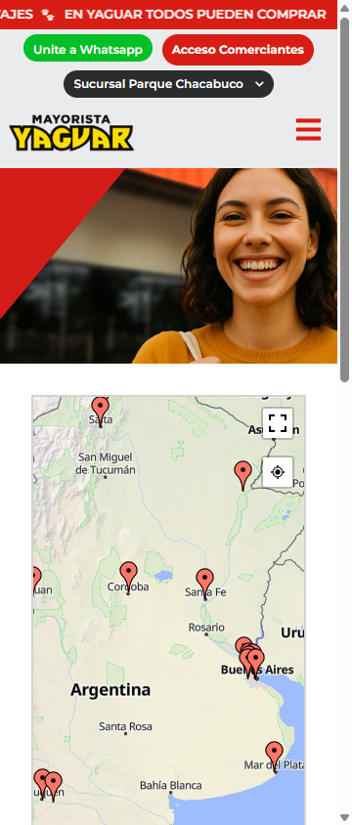
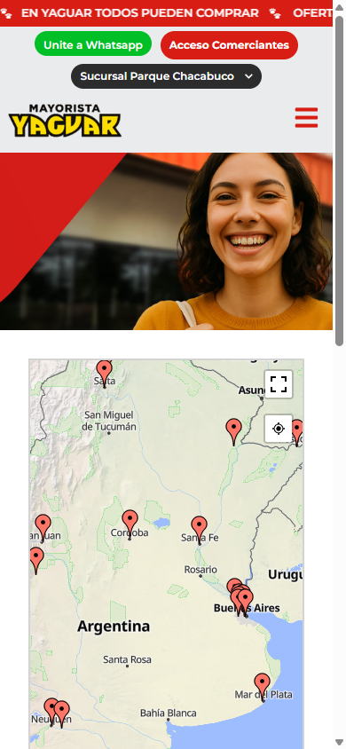
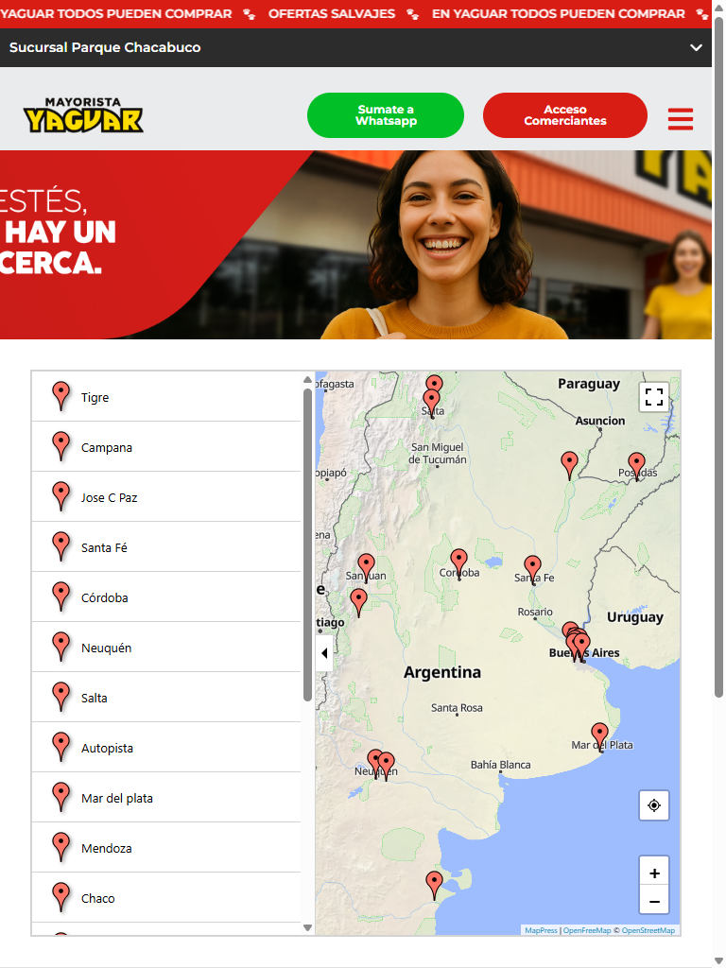
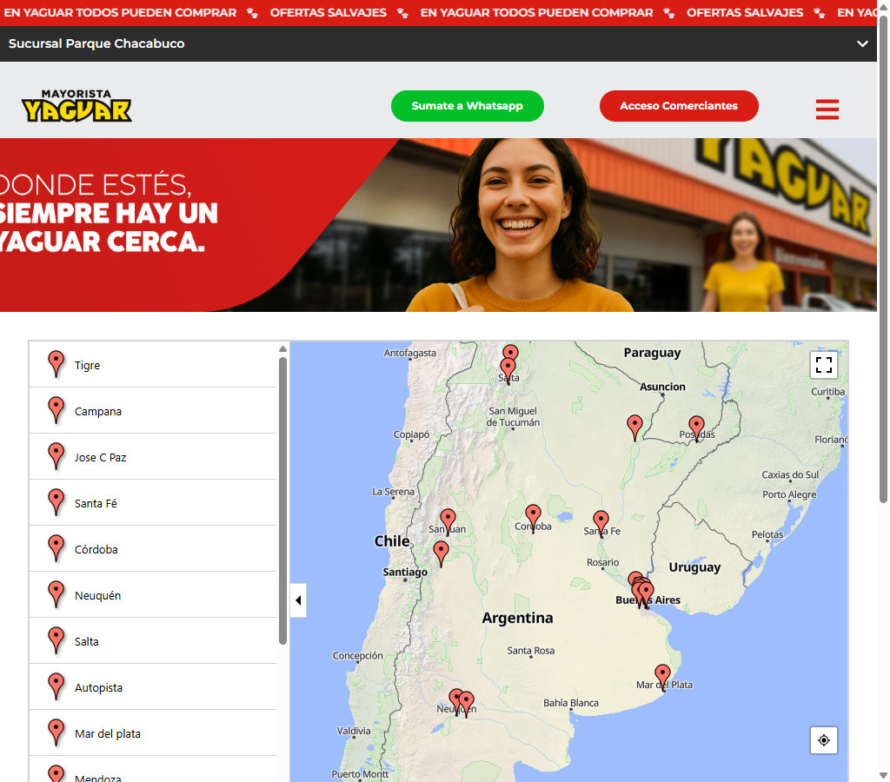
Estructura de la página
# | Elemento | Encabezado | Alto | display | Cols | Img | Links | Btn | Items
1 | div.elementor-element.elementor-element-a2a24d6.e-con-full | — | 132px | flex | 2 | 2 | 65 | 1 | 62
2 | div.elementor.elementor-1257 | — | 864px | block | — | 0 | 0 | 0 | 0
3 | div.e-con-inner | — | 375px | flex | 4 | 2 | 21 | 1 | 13

Formularios
- POST → (mismo) · submit "Enviar" · campos: postid, formid, referertitle, queriedid, form_fields[email]*
- POST → (mismo) · submit "Ingresá" · campos: username, password, user-registration-login-nonce, wphttpreferer, redirect, previouspage
- POST → (mismo) · submit "Ingresá" · campos: username, password, user-registration-login-nonce, wphttpreferer, redirect, previouspage

Traza del análisis de Contacto / sucursales
438ms navegando (networkidle, 60s)
5154ms cargado HTTP 200 → https://yaguar.com.ar/sucursales/
5154ms scroll completo (lazy-load + animaciones de scroll)
6306ms extrayendo: meta y SEO
6311ms extrayendo: stack tecnológico
6341ms extrayendo: tipografía, paleta y espaciado
6533ms extrayendo: estructura y layout
6566ms extrayendo: inventario de componentes
6627ms extrayendo: accesibilidad
6645ms extrayendo: animaciones
6878ms extrayendo: CSSOM y media queries
6995ms extrayendo: performance timing
7004ms recortando 6 componentes y zonas
8635ms recortes guardados: 6/6
9056ms screenshot desktop 1440 fullPage
9413ms probando breakpoint 360x844
10476ms probando breakpoint 390x844
11468ms probando breakpoint 768x1024
12514ms probando breakpoint 1024x900
13587ms probando breakpoint 1280x900
14669ms probando breakpoint 1440x900
16111ms probando breakpoint 1920x900
17303ms contexto mobile 390x844 (touch) + screenshot fullPage

14.4 Blog / noticias — https://yaguar.com.ar/blog/sopa-de-pollo/
Campo | Valor
title | Sopa energética y colorida – Supermercado Mayorista Yaguar – Parque Chacabuco
h1 | 0 (jerarquía 0/3/4)
HTTP / carga | 200 · 5171 ms
elementos / nodos DOM | 1669 / 1787
alto de página | 3686px (4.1 viewports)
secciones de primer nivel | 8
componentes | 29 botones · 8 cards · 4 forms · 23 inputs · 11 imágenes
accesibilidad | 0 img sin alt · 0/7 inputs sin label · 7 fallos de contraste
responsive | responsive: 2 transición(es) de layout detectadas, sin overflow horizontal
requests / peso | 165 · 1862 KB
LCP / CLS | — / 0.1252
overlays al entrar | 0

Capturas: desktop · mobile · 360px 390px 768px 1024px 1280px 1440px 1920px
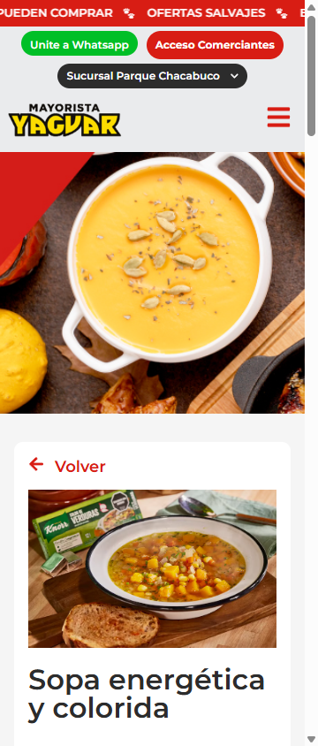
Estructura de la página
# | Elemento | Encabezado | Alto | display | Cols | Img | Links | Btn | Items
1 | div.elementor-element.elementor-element-a2a24d6.e-con-full | — | 132px | flex | 2 | 2 | 65 | 1 | 62
2 | div.e-con-inner | — | 296px | flex | 1 | 0 | 0 | 0 | 0
3 | img.attachment-full.size-full.wp-image-3003 | — | 538px | inline-block | — | 0 | 0 | 0 | 0
4 | div.elementor-widget-container | Paso a paso | 1259px | block | — | 0 | 0 | 0 | 0
5 | div.elementor-grid | — | 55px | inline-block | — | 0 | 0 | 5 | 0
6 | div.elementor-element.elementor-element-c119814.e-con-full | Más recetas | 2052px | flex | 2 | 2 | 8 | 0 | 8
7 | iframe#widget2.elementor-video | — | 698px | flex | — | 0 | 0 | 0 | 0
8 | div.e-con-inner | — | 375px | flex | 4 | 2 | 21 | 1 | 13

Formularios
- POST → (mismo) · submit "Enviar" · campos: postid, formid, referertitle, queriedid, form_fields[email]*
- POST → (mismo) · submit "Ingresá" · campos: username, password, user-registration-login-nonce, wphttpreferer, redirect, previouspage
- POST → (mismo) · submit "Ingresá" · campos: username, password, user-registration-login-nonce, wphttpreferer, redirect, previouspage

Traza del análisis de Blog / noticias
520ms navegando (networkidle, 60s)
5171ms cargado HTTP 200 → https://yaguar.com.ar/blog/sopa-de-pollo/
5171ms scroll completo (lazy-load + animaciones de scroll)
7275ms extrayendo: meta y SEO
7331ms extrayendo: stack tecnológico
7376ms extrayendo: tipografía, paleta y espaciado
7639ms extrayendo: estructura y layout
7685ms extrayendo: inventario de componentes
7747ms extrayendo: accesibilidad
7763ms extrayendo: animaciones
7832ms extrayendo: CSSOM y media queries
8009ms extrayendo: performance timing
8024ms recortando 13 componentes y zonas
12863ms recortes guardados: 13/13
13777ms screenshot desktop 1440 fullPage
14672ms probando breakpoint 360x844
16049ms probando breakpoint 390x844
16975ms probando breakpoint 768x1024
18137ms probando breakpoint 1024x900
19841ms probando breakpoint 1280x900
21118ms probando breakpoint 1440x900
22220ms probando breakpoint 1920x900
23312ms contexto mobile 390x844 (touch) + screenshot fullPage

14.5 Ayuda / legales — https://yaguar.com.ar/preguntas-frecuentes/
Campo | Valor
title | Preguntas frecuentes – Supermercado Mayorista Yaguar – Parque Chacabuco
h1 | 0 (jerarquía 0/0/3)
HTTP / carga | 200 · 4800 ms
elementos / nodos DOM | 1727 / 1840
alto de página | 1738px (1.9 viewports)
secciones de primer nivel | 3
componentes | 24 botones · 0 cards · 4 forms · 23 inputs · 9 imágenes
accesibilidad | 0 img sin alt · 0/7 inputs sin label · 7 fallos de contraste
responsive | responsive: 2 transición(es) de layout detectadas, sin overflow horizontal
requests / peso | 135 · 1150 KB
LCP / CLS | — / 0.1253
overlays al entrar | 0

Capturas: desktop · mobile · 360px 390px 768px 1024px 1280px 1440px 1920px
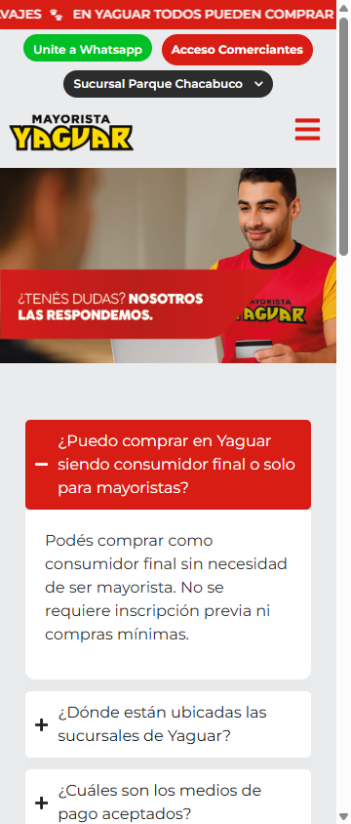
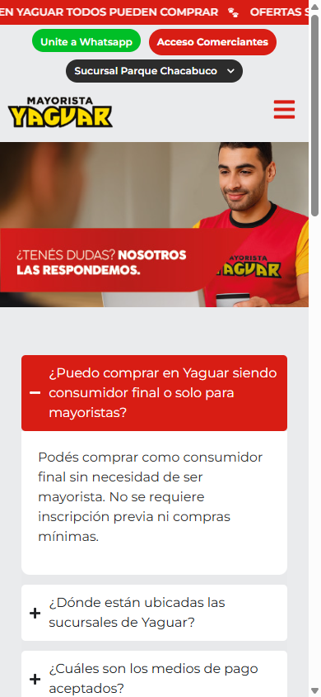
Estructura de la página
# | Elemento | Encabezado | Alto | display | Cols | Img | Links | Btn | Items
1 | div.elementor-element.elementor-element-a2a24d6.e-con-full | — | 132px | flex | 2 | 2 | 65 | 1 | 62
2 | div.elementor.elementor-1393 | Sucursales Yaguar | 1202px | block | — | 1 | 10 | 0 | 0
3 | div.e-con-inner | — | 375px | flex | 4 | 2 | 21 | 1 | 13

Formularios
- POST → (mismo) · submit "Enviar" · campos: postid, formid, referertitle, queriedid, form_fields[email]*
- POST → (mismo) · submit "Ingresá" · campos: username, password, user-registration-login-nonce, wphttpreferer, redirect, previouspage
- POST → (mismo) · submit "Ingresá" · campos: username, password, user-registration-login-nonce, wphttpreferer, redirect, previouspage

Traza del análisis de Ayuda / legales
357ms navegando (networkidle, 60s)
4800ms cargado HTTP 200 → https://yaguar.com.ar/preguntas-frecuentes/
4800ms scroll completo (lazy-load + animaciones de scroll)
6316ms extrayendo: meta y SEO
6323ms extrayendo: stack tecnológico
6358ms extrayendo: tipografía, paleta y espaciado
6568ms extrayendo: estructura y layout
6601ms extrayendo: inventario de componentes
6667ms extrayendo: accesibilidad
6682ms extrayendo: animaciones
6751ms extrayendo: CSSOM y media queries
6884ms extrayendo: performance timing
6904ms recortando 6 componentes y zonas
8598ms recortes guardados: 6/6
9109ms screenshot desktop 1440 fullPage
9394ms probando breakpoint 360x844
10318ms probando breakpoint 390x844
12153ms probando breakpoint 768x1024
13174ms probando breakpoint 1024x900
14421ms probando breakpoint 1280x900
15378ms probando breakpoint 1440x900
16301ms probando breakpoint 1920x900
17285ms contexto mobile 390x844 (touch) + screenshot fullPage

14.6 Carrito — https://yaguar.com.ar/carrito/
Campo | Valor
title | Login – Supermercado Mayorista Yaguar – Parque Chacabuco
h1 | 0 (jerarquía 0/0/0)
HTTP / carga | 200 · 6378 ms
elementos / nodos DOM | 1559 / 1671
alto de página | 1350px (1.5 viewports)
secciones de primer nivel | 3
componentes | 25 botones · 0 cards · 5 forms · 29 inputs · 8 imágenes
accesibilidad | 0 img sin alt · 0/9 inputs sin label · 7 fallos de contraste
responsive | responsive: 2 transición(es) de layout detectadas, sin overflow horizontal
requests / peso | 136 · 872 KB
LCP / CLS | — / 0.123
overlays al entrar | 0

Capturas: desktop · mobile · 360px 390px 768px 1024px 1280px 1440px 1920px
Estructura de la página
# | Elemento | Encabezado | Alto | display | Cols | Img | Links | Btn | Items
1 | div.elementor-element.elementor-element-a2a24d6.e-con-full | — | 132px | flex | 2 | 2 | 65 | 1 | 62
2 | div.elementor.elementor-1819 | — | 814px | block | — | 0 | 3 | 1 | 0
3 | div.e-con-inner | — | 375px | flex | 4 | 2 | 21 | 1 | 13

Formularios
- POST → (mismo) · submit "Ingresá" · campos: username, password, user-registration-login-nonce, wphttpreferer, redirect, previouspage
- POST → (mismo) · submit "Enviar" · campos: postid, formid, referertitle, queriedid, form_fields[email]*
- POST → (mismo) · submit "Ingresá" · campos: username, password, user-registration-login-nonce, wphttpreferer, redirect, previouspage

Traza del análisis de Carrito
269ms navegando (networkidle, 60s)
6378ms cargado HTTP 200 → https://yaguar.com.ar/login/
6379ms scroll completo (lazy-load + animaciones de scroll)
7631ms extrayendo: meta y SEO
7641ms extrayendo: stack tecnológico
7704ms extrayendo: tipografía, paleta y espaciado
7979ms extrayendo: estructura y layout
8039ms extrayendo: inventario de componentes
8100ms extrayendo: accesibilidad
8114ms extrayendo: animaciones
8188ms extrayendo: CSSOM y media queries
8492ms extrayendo: performance timing
8640ms recortando 10 componentes y zonas
11718ms recortes guardados: 10/10
12171ms screenshot desktop 1440 fullPage
12819ms probando breakpoint 360x844
14880ms probando breakpoint 390x844
15807ms probando breakpoint 768x1024
16845ms probando breakpoint 1024x900
17827ms probando breakpoint 1280x900
18900ms probando breakpoint 1440x900
19881ms probando breakpoint 1920x900
21315ms contexto mobile 390x844 (touch) + screenshot fullPage

14.7 Página interna — https://yaguar.com.ar/index.php/inicio/
Campo | Valor
title | Supermercado Mayorista Yaguar – Parque Chacabuco
h1 | 0 (jerarquía 0/4/0)
HTTP / carga | 200 · 7760 ms
elementos / nodos DOM | 2309 / 2422
alto de página | 5456px (6.1 viewports)
secciones de primer nivel | 11
componentes | 56 botones · 22 cards · 5 forms · 28 inputs · 75 imágenes
accesibilidad | 0 img sin alt · 0/8 inputs sin label · 8 fallos de contraste
responsive | responsive: 3 transición(es) de layout detectadas, sin overflow horizontal
requests / peso | 214 · 12324 KB
LCP / CLS | — / 0.7039
overlays al entrar | 0

Capturas: desktop · mobile · 360px 390px 768px 1024px 1280px 1440px 1920px
Estructura de la página
# | Elemento | Encabezado | Alto | display | Cols | Img | Links | Btn | Items
1 | div.elementor-element.elementor-element-a2a24d6.e-con-full | — | 132px | flex | 2 | 2 | 65 | 1 | 62
2 | div.yaguar-slider | — | 478px | block | — | 7 | 2 | 9 | 0
3 | div#yaguar-carrusel-567.yaguar-carrusel-wrapper.sin-tapa | Ofertas salvajes para vos | 547px | block | — | 8 | 0 | 4 | 8
4 | div#yaguar-carrusel-578.yaguar-carrusel-wrapper.sin-tapa | El ahorro más salvaje | 547px | block | — | 7 | 0 | 4 | 7
5 | div#yaguar-carrusel-579.yaguar-carrusel-wrapper.sin-tapa | Comprá más, pagá menos | 547px | block | — | 7 | 0 | 4 | 7
6 | div.e-con-inner | — | 434px | flex | 2 | 10 | 7 | 2 | 0
7 | div.yaguar-ofertas-grid | — | 1560px | grid | 3 | 6 | 5 | 0 | 0
8 | div.e-con-inner | — | 132px | flex | 2 | 0 | 0 | 1 | 0
9 | div.e-con-inner | — | 331px | flex | 4 | 4 | 4 | 0 | 0
10 | div.e-con-inner | — | 227px | flex | 1 | 0 | 0 | 0 | 0
11 | div.e-con-inner | — | 375px | flex | 4 | 2 | 21 | 1 | 13

Formularios
- POST → (mismo) · submit "Enviar" · campos: postid, formid, referertitle, queriedid, form_fields[email]*
- POST → (mismo) · submit "Enviar" · campos: postid, formid, referertitle, queriedid, form_fields[email]*
- POST → (mismo) · submit "Ingresá" · campos: username, password, user-registration-login-nonce, wphttpreferer, redirect, previouspage

Traza del análisis de Página interna
223ms navegando (networkidle, 60s)
7760ms cargado HTTP 200 → https://yaguar.com.ar/inicio/
7760ms scroll completo (lazy-load + animaciones de scroll)
9985ms extrayendo: meta y SEO
9992ms extrayendo: stack tecnológico
10051ms extrayendo: tipografía, paleta y espaciado
10363ms extrayendo: estructura y layout
10424ms extrayendo: inventario de componentes
10532ms extrayendo: accesibilidad
10554ms extrayendo: animaciones
10637ms extrayendo: CSSOM y media queries
10648ms extrayendo: performance timing
10656ms recortando 18 componentes y zonas
16108ms recortes guardados: 18/18
17207ms screenshot desktop 1440 fullPage
18993ms probando breakpoint 360x844
20294ms probando breakpoint 390x844
21270ms probando breakpoint 768x1024
22494ms probando breakpoint 1024x900
23714ms probando breakpoint 1280x900
24954ms probando breakpoint 1440x900
26270ms probando breakpoint 1920x900
27932ms contexto mobile 390x844 (touch) + screenshot fullPage

14.8 Página — https://yaguar.com.ar/tigre/
Campo | Valor
title | Supermercado Mayorista Yaguar – Tigre
h1 | 0 (jerarquía 0/4/0)
HTTP / carga | 200 · 6873 ms
elementos / nodos DOM | 2223 / 2324
alto de página | 4867px (5.4 viewports)
secciones de primer nivel | 11
componentes | 53 botones · 20 cards · 5 forms · 28 inputs · 65 imágenes
accesibilidad | 0 img sin alt · 0/8 inputs sin label · 8 fallos de contraste
responsive | responsive: 3 transición(es) de layout detectadas, sin overflow horizontal
requests / peso | 210 · 7470 KB
LCP / CLS | — / 0.0913
overlays al entrar | 0

Capturas: desktop · mobile · 360px 390px 768px 1024px 1280px 1440px 1920px
Estructura de la página
# | Elemento | Encabezado | Alto | display | Cols | Img | Links | Btn | Items
1 | div.elementor-element.elementor-element-a2a24d6.e-con-full | — | 132px | flex | 2 | 1 | 64 | 1 | 62
2 | div.yaguar-slider | — | 478px | block | — | 5 | 5 | 7 | 0
3 | div#yaguar-carrusel-583.yaguar-carrusel-wrapper.sin-tapa | MÁS PRODUCTOS. MÁS AHORRO. | 542px | block | — | 8 | 0 | 4 | 8
4 | div#yaguar-carrusel-597.yaguar-carrusel-wrapper.sin-tapa | Todo lo que buscás, al mejor precio | 542px | block | — | 6 | 0 | 4 | 6
5 | div#yaguar-carrusel-598.yaguar-carrusel-wrapper.sin-tapa | Los infaltables 🔥 | 542px | block | — | 6 | 0 | 4 | 6
6 | div.e-con-inner | — | 431px | flex | 2 | 10 | 7 | 2 | 0
7 | div.yaguar-ofertas-grid | — | 787px | grid | 3 | 3 | 3 | 0 | 0
8 | div.e-con-inner | — | 132px | flex | 2 | 0 | 0 | 1 | 0
9 | div.e-con-inner | — | 331px | flex | 4 | 4 | 4 | 0 | 0
10 | div.e-con-inner | — | 243px | flex | 1 | 0 | 0 | 0 | 0
11 | div.e-con-inner | — | 375px | flex | 4 | 2 | 21 | 1 | 13

Formularios
- POST → (mismo) · submit "Enviar" · campos: postid, formid, referertitle, queriedid, form_fields[email]*
- POST → (mismo) · submit "Enviar" · campos: postid, formid, referertitle, queriedid, form_fields[email]*
- POST → (mismo) · submit "Ingresá" · campos: username, password, user-registration-login-nonce, wphttpreferer, redirect, previouspage

Traza del análisis de Página
240ms navegando (networkidle, 60s)
6873ms cargado HTTP 200 → https://yaguar.com.ar/tigre/
6874ms scroll completo (lazy-load + animaciones de scroll)
8591ms extrayendo: meta y SEO
8598ms extrayendo: stack tecnológico
8641ms extrayendo: tipografía, paleta y espaciado
8917ms extrayendo: estructura y layout
8965ms extrayendo: inventario de componentes
9071ms extrayendo: accesibilidad
9090ms extrayendo: animaciones
9199ms extrayendo: CSSOM y media queries
10351ms extrayendo: performance timing
10367ms recortando 18 componentes y zonas
16635ms recortes guardados: 18/18
17665ms screenshot desktop 1440 fullPage
18791ms probando breakpoint 360x844
19901ms probando breakpoint 390x844
20795ms probando breakpoint 768x1024
21894ms probando breakpoint 1024x900
23323ms probando breakpoint 1280x900
24947ms probando breakpoint 1440x900
26010ms probando breakpoint 1920x900
27216ms contexto mobile 390x844 (touch) + screenshot fullPage

14.9 Listado / categoría — https://yaguar.com.ar/tienda/
Campo | Valor
title | Login – Supermercado Mayorista Yaguar – Parque Chacabuco
h1 | 0 (jerarquía 0/0/0)
HTTP / carga | 200 · 6364 ms
elementos / nodos DOM | 1559 / 1671
alto de página | 1350px (1.5 viewports)
secciones de primer nivel | 3
componentes | 25 botones · 0 cards · 5 forms · 29 inputs · 8 imágenes
accesibilidad | 0 img sin alt · 0/9 inputs sin label · 7 fallos de contraste
responsive | responsive: 2 transición(es) de layout detectadas, sin overflow horizontal
requests / peso | 135 · 872 KB
LCP / CLS | — / 0.1255
overlays al entrar | 0

Capturas: desktop · mobile · 360px 390px 768px 1024px 1280px 1440px 1920px
Estructura de la página
# | Elemento | Encabezado | Alto | display | Cols | Img | Links | Btn | Items
1 | div.elementor-element.elementor-element-a2a24d6.e-con-full | — | 132px | flex | 2 | 2 | 65 | 1 | 62
2 | div.elementor.elementor-1819 | — | 814px | block | — | 0 | 3 | 1 | 0
3 | div.e-con-inner | — | 375px | flex | 4 | 2 | 21 | 1 | 13

Formularios
- POST → (mismo) · submit "Ingresá" · campos: username, password, user-registration-login-nonce, wphttpreferer, redirect, previouspage
- POST → (mismo) · submit "Enviar" · campos: postid, formid, referertitle, queriedid, form_fields[email]*
- POST → (mismo) · submit "Ingresá" · campos: username, password, user-registration-login-nonce, wphttpreferer, redirect, previouspage

Traza del análisis de Listado / categoría
317ms navegando (networkidle, 60s)
6364ms cargado HTTP 200 → https://yaguar.com.ar/login/
6364ms scroll completo (lazy-load + animaciones de scroll)
7737ms extrayendo: meta y SEO
8058ms extrayendo: stack tecnológico
8155ms extrayendo: tipografía, paleta y espaciado
8504ms extrayendo: estructura y layout
8572ms extrayendo: inventario de componentes
8735ms extrayendo: accesibilidad
8746ms extrayendo: animaciones
8826ms extrayendo: CSSOM y media queries
8982ms extrayendo: performance timing
8990ms recortando 10 componentes y zonas
12844ms recortes guardados: 10/10
13228ms screenshot desktop 1440 fullPage
13660ms probando breakpoint 360x844
14593ms probando breakpoint 390x844
15449ms probando breakpoint 768x1024
16380ms probando breakpoint 1024x900
18091ms probando breakpoint 1280x900
19086ms probando breakpoint 1440x900
20114ms probando breakpoint 1920x900
24627ms contexto mobile 390x844 (touch) + screenshot fullPage

